projet Rivano
  - Projet JavaScript (Node.js) & flutter | Mehl Tom

Sommaire
1. Qu’est-ce qu’une application client serveur 3
2. Interface graphique du client 4
2.1. La sélection de la palette de couleurs 4
2.2. La page d’accueil 4
2.3. La page de détail 6
2.4. l’interface de filtrage 6
2.5. Pages complémentaires 7
3. Les donnees 8
3.1. Format JSON 8
3.2. Les images 8
3.3. Collecte des données Json 8
3.4. BASE DE DONNEES 11
4. Le serveur 12
4.1. INSTALLATION ET PACKAGE.JSON 12
4.2. FICHIER APP.JS 12
4.3. LE MODELE 13
4.4. LE CONTROLLER 14
4.5. LES ROUTES 14
4.6. LE SWAGGER 15
4.7. LES TESTS DU SERVEUR 16
5. Le client 19
5.1. Présentation du modèle 19
5.2. MISE EN PLACE 19
5.3. LES CONSTANTES ET LE THÈME 21
5.4. LES DONNEES 22
5.5. LA LISTE DES VOITURES 27
5.6. LES FILTRES 36
5.7. LE DETAIL D’UNE VOITURE 55
5.8. LES TESTS DU CLIENT 58
5.9. RESULTAT FINAL 61

Avant-propos
Au cours de cette documentation vous aurez la possibilité de découvrir l’envers du décor d’une application mobile fonctionnant avec des éléments provenant d’une base de données.

Nous commencerons tout d’abord par évoquer les principes fondamentaux d’une application comprenant :
- Une base de données
- Un serveur
- Un client
Ensuite nous aborderons le déroulement de la réalisation comprenant une partie dédiée au design graphique de l’application avec le logiciel Figma, puis dans un second temps nous parlerons des données ainsi que leurs représentations au sein d’une base, pour finir nous évoquerons les différents codes des différentes solutions choisies.

Enfin nous terminerons cette documentation avec une conclusion suivie d’une analyse critique concernant le projet.

Légende
Ce document comprend des mises en forme particulières expliquées ci-dessous :

Le code pourra être aperçu dans des ensembles ressemblant à celui-ci, le nom du fichier traité se trouvera au-dessus de ce type de bloc
Les fichiers dérivés de dossier seront présentés sous cette forme :

nomDuFichier.dart nomDuDossier

Ce document est la propriété de Mehl Tom et ne doit en aucun cas être utilisé sans son consentement.

Qu’est-ce qu’une application client serveur
Lorsque nous utilisons une application sur notre smartphone il y a de grandes chances que celle-ci suive le modèle client-serveur, pour ne citer que les plus connus nous avons par exemple Spotify, Outlook, Netflix. Ce type d’application fonctionne en envoyant une requête à un serveur qui lui renvoie une réponse, voici ci-dessous un exemple sous la forme de schéma afin de pouvoir mieux visualiser ce fonctionnement :
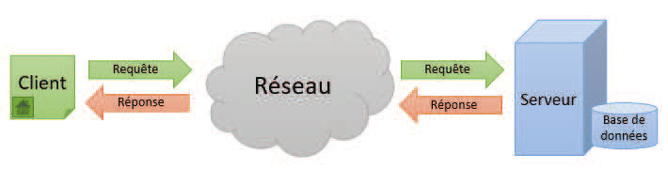
Explications :
Dans un premier temps l’utilisateur effectue une requête : cela peut être par exemple le fait de cliquer sur une playlist au sein de Spotify, celle-ci est transmise à travers le réseau contenant l’identifiant de celle-ci à un serveur se trouvant dans le cloud qui s’occupe de traiter cette demande : il effectue une recherche dans une base de données qui contient les playlists, une fois que celle-ci est trouvée le serveur envoie une réponse contenant les informations de la playlist.

Nous pouvons ainsi remarquer que ce schéma est constitué de trois structures :
- Le client
- Le serveur
- La base de données
Ces trois organes fonctionnent en corrélation les uns avec les autres.

Maintenant que nous avons vu les fondations de notre modèle, je vous propose tout d’abord de réaliser une interface graphique à notre client afin de pouvoir choisir comment et quelles données représenter.

Interface graphique du client
L’interface de notre application est un élément crucial car c’est avec elle que l’utilisateur va interagir. Pour ce faire, celle-ci doit être la plus simple d’utilisation possible tout en ayant dans la mesure du possible un design qui donne à l’utilisateur l’envie de l’utiliser.

Construire une application avec Figma est une tâche herculéenne, afin de nous faciliter le travail voici déjà une version finale élaborée par mes soins qui conviendra amplement pour la suite.

Le modèle d’application choisi est une liste globale, des détails sur les éléments de celle-ci et une liste personnelle.

La sélection de la palette de couleurs
Afin de concevoir une application à la fois attrayante et cohérente sur le plan visuel, il convient d’accorder une attention particulière au choix des couleurs. À cet égard, j’ai pris l’initiative de définir une palette chromatique en adéquation avec l’identité visuelle souhaitée pour l’application.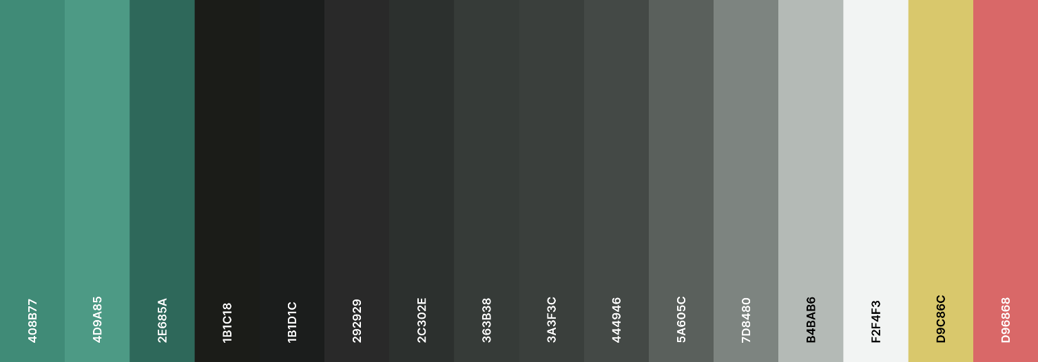

La page d’accueil
La page d’accueil est la clef de voûte de notre application, elle doit avoir une interface attrayante afin de garder l’utilisateur sur l’application mais elle doit aussi contenir les informations capitales.

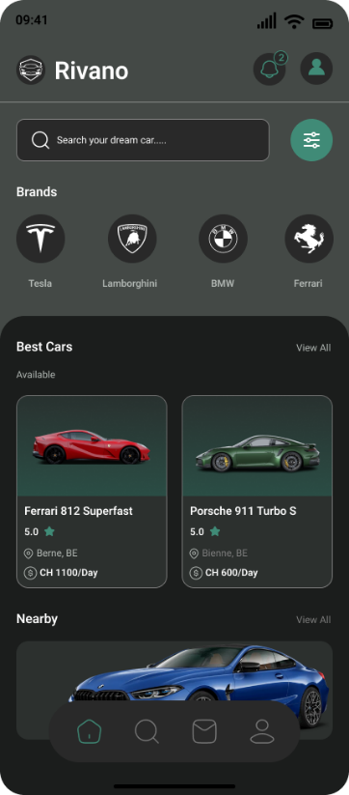 | Nous pouvons noter la présence de plusieurs éléments :  - Un logo ainsi qu’un nom  - Une barre de recherche  - Un bouton de filtres  - Une liste contenant des cartes  - Une carte centrale  - Une barre de navigation
Avant de passer à la suite, nous pouvons faire un focus sur deux éléments présents sur cette page :
- La carte cars :

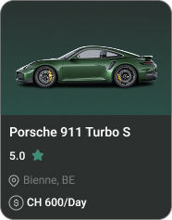 | Celle-ci contient les éléments suivants :  - Une image de la voiture  - La marque ainsi que le modèle  - La notation de la voiture  - La localisation de la voiture  - Le prix pour une journée

- La barre de navigation :

La barre de navigation contient :
- Un bouton « Home » pour aller sur la page d’accueil
- Un bouton « Loupe » pour aller sur la page de recherche
- Un bouton « Enveloppe » pour aller sur la page de message
- Un bouton « Personne » pour aller sur la page de profil

La page de détail
Chaque voiture dispose de données différentes, il est donc nécessaire de réaliser une page pouvant afficher ces informations. La page de détail est composée de deux parties majeures : l’image de la voiture affichée sous la forme d’un carrousel et ses informations. Dans chaque page nous aurons la possibilité de voir également les évaluations liées à cette voiture.

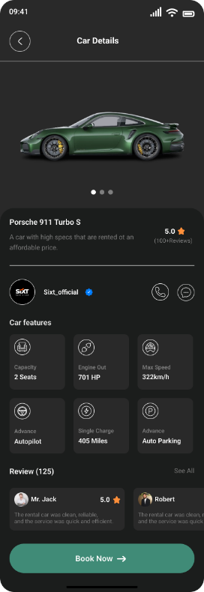 | Nous pouvons désormais découper la page en une liste d’éléments. Tout d’abord la partie supérieure est composée d’un bouton de retour ainsi qu’une inscription. Au-dessous nous pouvons noter la présence d’un carrousel, il servira à afficher les différentes illustrations de notre véhicule. Ces deux sections représentent la première partie de notre page de détail. La seconde partie est composée d’un container ayant pour objectif d’appliquer de la rondeur à cette portion. Nous sommes en mesure de noter la présence du nom de la marque suivi du modèle. Au-dessous de cet élément se trouve respectivement de gauche à droite une brève description ainsi que l’appréciation. Au-dessous de ces éléments se situe la section liée au loueur où sont disposés de gauche à droite l’icône du loueur, son nom ainsi que la possibilité de contact. Sous cette section réside la portion réservée à l’affichage des caractéristiques du véhicule, chaque unité est associée à une section qui lui est dédiée. De plus nous pouvons noter la présence au-dessous des attributs d’une rubrique consacrée aux évaluations des clients. Enfin, un bouton est positionné dans la partie inférieure de la page et permet au client de réserver sa voiture.

l’interface de filtrage
Le module de filtrage est une section clef de notre application, il est donc essentiel de créer une interface ergonomique et simple d’utilisation.

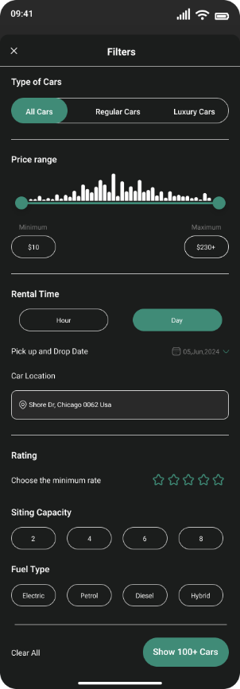 | Ici nous pouvons noter la présence d’un certain nombre d’éléments :  - Un bouton pour fermer la section  - Une section dédiée au choix du type de véhicule  - Une rubrique dédiée au filtrage  - Un composant permettant de déterminer la durée de location.  - Un autre pour sélectionner la localisation  - Une partie pour choisir l’évaluation minimale de l’automobile  - Un volet permettant de sélectionner à la fois le nombre de places disponibles et le type de carburant  - Un bouton permettant de réinitialiser les filtres  - Un bouton pour afficher les voitures dans la liste selon les filtres

Pages complémentaires
Pour conclure cette partie, je vous propose de vous présenter deux pages supplémentaires.

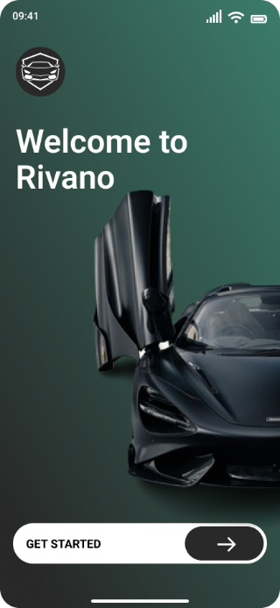 | 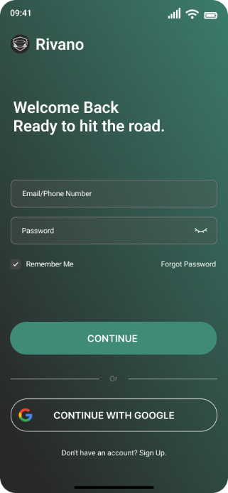
L’écran de démarrage, également appelé splash screen, s’affiche une seule fois au cours du cycle de vie de l’application, lors de son lancement initial. | La page de connexion s’affiche à chaque lancement de l’application lorsque l’utilisateur n’est pas authentifié.

Les donnees

Format JSON
Nous avons précédemment établi à travers la maquette Figma quelles données nous souhaitons afficher dans notre application. Nous allons utiliser un format très répandu : le JSON (JavaScript Object Notation). C’est un format textuel léger et standard pour stocker et échanger des données structurées, facilement lisible par les humains et les machines, et largement utilisé dans les API web. En voici un exemple :
{
"userId": 1,
"id": 1,
"title": "object",
"completed": false
}

Les images
Comme nous avons pu le constater à travers la maquette Figma nous allons devoir collecter les images. Pour ce faire, afin d’éviter de perdre trop de temps à la main, j’ai pris l’initiative de créer un script Python (voir annexe) à l’aide d’un prompt IA (voir annexe) afin de récupérer les images depuis le site web https://rentluxecar.com/ .

Collecte des données Json
Afin de collecter les données nécessaires au fonctionnement de notre application, j’ai eu recours à l’intelligence artificielle. Le prompt utilisé est visible dans les annexes.
Voici les champs résultants du JSON :
- id
- marque
- modele
- annee
- categorie
- statut
- proprietaireId
- immatriculation
- description
- localisation
- ville
- canton
- codePostal
- adresse
- pointRetrait
- caracteristiques
- transmission
- carburant
- places
- portes
- puissanceCh
- cylindree
- consommationMixte
- coffreLitres
- couleur
- kilometrage
- equipements
- tarifs
- devise
- jour
- semaine
- mois
- caution
- kilometrageInclusParJour
- prixKmSupplementaire
- conditions
- ageMinimum
- anneesPermisMinimum
- kilometrageMaxParJour
- conduiteEtrangerAutorisee
- animauxAutorises
- fumeurAutorise
- indisponibilites
- debut
- $date
- fin
- $date
- motif
- photos
- url
- legende
- principale
- ordre
- asset
- note
- moyenne
- nombre
- nombreLocations
- createdAt
- $date
- updatedAt
- $date
- dossierImages
Voici un exemple concret d’un élément du document Json
{
"id": 1,
"marque": "McLaren",
"modele": "765LT",
"annee": 2022,
"categorie": "sport",
"statut": "valide",
"proprietaireId": {
"$oid": "68a1f0000000000000000003"
},
"immatriculation": "BS 647 739",
"description": "Sportive McLaren 765LT de 2022, 765 ch et boîte automatique. Préparée et contrôlée avant chaque location, pneus performance et plein effectué. Retrait à Bâle (BS), parking steinen, niveau -1.",
"localisation": {
"ville": "Bâle",
"canton": "BS",
"codePostal": "4051",
"adresse": "Freie Strasse 62",
"pointRetrait": "Parking Steinen, niveau -1"
},
"caracteristiques": {
"transmission": "automatique",
"carburant": "essence",
"places": 2,
"portes": 2,
"puissanceCh": 765,
"cylindree": 3994,
"consommationMixte": 12.7,
"coffreLitres": 210,
"couleur": "Gris Ceramica",
"kilometrage": 14800
},
"equipements": [
"bluetooth",
"gps",
"climatisation_auto",
"camera_recul",
"sieges_chauffants",
"apple_carplay",
"android_auto",
"regulateur_adaptatif",
"mode_sport",
"echappement_sport",
"freins_hautes_performances",
"suspension_pilotee",
"sono_premium",
"affichage_tete_haute",
"sieges_baquets_carbone",
"pack_carbone"
],
"tarifs": {
"devise": "CHF",
"jour": 1650,
"semaine": 9900,
"mois": 33800,
"caution": 20000,
"kilometrageInclusParJour": 150,
"prixKmSupplementaire": 9.2
},
"conditions": {
"ageMinimum": 30,
"anneesPermisMinimum": 5,
"kilometrageMaxParJour": 300,
"conduiteEtrangerAutorisee": false,
"animauxAutorises": false,
"fumeurAutorise": false
},
"indisponibilites": [],
"photos": [
{
"url": "assets/images/cars/mclaren-765-lt-2/mclaren_765-lt_card.png",
"legende": "Vue de profil (studio)",
"principale": true,
"ordre": 1,
"asset": "assets/images/cars/mclaren-765-lt-2/mclaren_765-lt_card.png"
},
{
"url": "assets/images/cars/mclaren-765-lt-2/mclaren_765-lt_1.jpg",
"legende": "Trois quarts avant",
"principale": false,
"ordre": 2,
"asset": "assets/images/cars/mclaren-765-lt-2/mclaren_765-lt_1.jpg"
},
{
"url": "assets/images/cars/mclaren-765-lt-2/mclaren_765-lt_2.jpg",
"legende": "Profil droit",
"principale": false,
"ordre": 3,
"asset": "assets/images/cars/mclaren-765-lt-2/mclaren_765-lt_2.jpg"
},
{
"url": "assets/images/cars/mclaren-765-lt-2/mclaren_765-lt_3.jpg",
"legende": "Trois quarts arrière",
"principale": false,
"ordre": 4,
"asset": "assets/images/cars/mclaren-765-lt-2/mclaren_765-lt_3.jpg"
},
{
"url": "assets/images/cars/mclaren-765-lt-2/mclaren_765-lt_4.jpg",
"legende": "Intérieur, poste de conduite",
"principale": false,
"ordre": 5,
"asset": "assets/images/cars/mclaren-765-lt-2/mclaren_765-lt_4.jpg"
}
],
"note": {
"moyenne": 0.0,
"nombre": 0
},
"nombreLocations": 1,
"createdAt": {
"$date": "2026-05-16T17:15:00.000Z"
},
"updatedAt": {
"$date": "2026-08-27T09:00:00.000Z"
},
"dossierImages": "mclaren-765-lt-2"
},

BASE DE DONNEES
Une fois ces données collectées nous devons trouver un moyen de les stocker, c’est à ce moment précis qu’intervient la base de données. Elle a pour but de nous permettre de stocker les données et d’y avoir accès depuis notre machine, nous pourrons par la suite contacter notre base de données via un lien local. Dans cet exercice notre choix de solution de base de données s’est portée sur MongoDB. Une fois le service téléchargé, nous pouvons créer une base nommée « car_rental » puis une nouvelle collection, soit depuis le Shell, soit à l’aide de l’interface graphique nommée Compass. Nous la nommerons « cars » : c’est le nom que Mongoose cherchera automatiquement pour le modèle « Car » (en minuscules et au pluriel). Nous pouvons alors importer notre fichier. json dans notre collection. Voici un exemple de rendu :

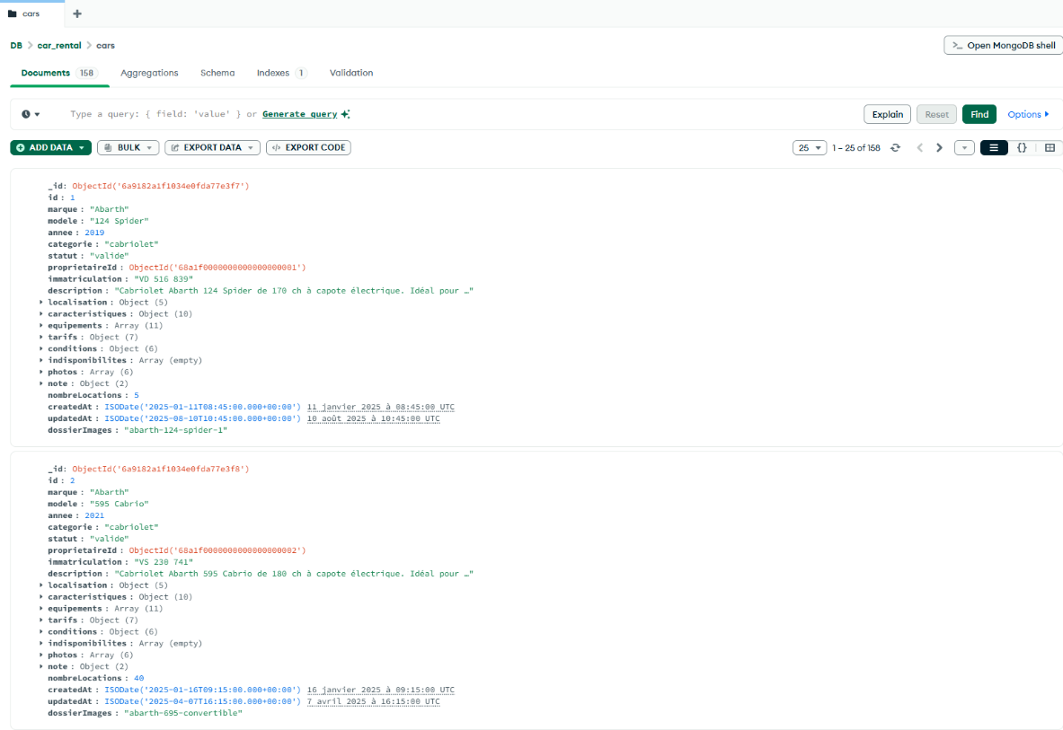

Le serveur
Nous avons préalablement créé ainsi que peuplé notre base de données, maintenant nous cherchons à la contacter. Pour cela, nous créons un dossier « server » qui suit une architecture MVC (Modèle-Vue-Contrôleur) : le modèle se trouve dans « models/ », le contrôleur dans « controller/ », et les routes font le lien entre une URL et un contrôleur. Le serveur n’a pas de vue : il renvoie du JSON, et c’est le client Flutter qui se charge de l’affichage. Voici son arborescence :
server
├─ controller
│ └─ carController.js
├─ models
│ └─ car.js
├─ routes
│ └─ carRoutes.js
├─ test
│ └─ app.test.js
├─ app.js
├─ package.json
├─ swagger.js
└─ swagger.yaml

INSTALLATION ET PACKAGE.JSON
Avant d’écrire la moindre ligne de code, nous installons les dépendances nécessaires au serveur. Les trois dernières ne servent qu’aux tests :
npm init -y
npm i express mongodb mongoose nodemon swagger-ui-express yamljs
npm i -D jest supertest mongodb-memory-server

Fichier package.json → server
Nous ajoutons ensuite les scripts « start », qui lance le serveur avec nodemon, et « test », qui lance les tests avec Jest.
{
"name": "server",
"version": "1.0.0",
"main": "app.js",
"license": "ISC",
"author": "cp-24tom",
"description": "Api Car Rental",
"scripts": {
"start": "nodemon app",
"test": "jest --runInBand"
},
"dependencies": {
"express": "^5.2.1",
"mongodb": "^7.5.0",
"mongoose": "^9.9.2",
"nodemon": "^3.1.14",
"swagger-ui-express": "^5.0.1",
"yamljs": "^0.3.0"
},
"devDependencies": {
"jest": "^30.4.2",
"mongodb-memory-server": "^11.2.0",
"supertest": "^7.2.2"
}
}

FICHIER APP.JS

Fichier app.js → server
Le fichier « app.js » est le cœur névralgique de l’application : il autorise les appels du client (CORS), relie les routes et la documentation, puis se connecte à la base « car_rental » et démarre le serveur sur le port 3000. Il n’est démarré que lorsqu’il est lancé directement (require.main === module), et non lorsque les tests l’utilisent.
const app = express();

app.use((req, res, next) => {
res.setHeader("Access-Control-Allow-Origin", "*");
res.setHeader("Access-Control-Allow-Methods", "GET");
next();
});

app.use("/docs", swaggerUI.serve, swaggerUI.setup(swaggerDocument));

app.use("/cars", CarRoutes);

if (require.main === module) {
mongoose
.connect("mongodb://localhost:27017/car_rental")
.then(() => {
console.log("server started");
app.listen(3000);
})
.catch(err => console.log(err));
}

module.exports = app;

LE MODELE

Fichier car.js → models
Le modèle décrit la structure d’une voiture telle qu’elle est enregistrée dans la base. Mongoose l’associe automatiquement à la collection « cars ».
const Schema = mongoose.Schema;

const CarSchema = new Schema({
id: {
type: Number,
required: true,
},
marque: {
type: String,
required: true,
},
modele: {
type: String,
required: true,
},
annee: {
type: Number,
required: true,
},
categorie: {
type: String,
required: true,
},
statut: {
type: String,
required: true,
},
proprietaireId: {
type: Schema.Types.ObjectId,
required: true,
},
immatriculation: {
type: String,
required: true,
},
description: {
type: String,
required: true,
},
localisation: {
type: Object,
required: true,
},
caracteristiques: {
type: Object,
required: true,
},
equipements: {
type: Array,
required: true,
},
tarifs: {
type: Object,
required: true,
},
conditions: {
type: Object,
required: true,
},
indisponibilites: {
type: Array,
required: true,
},
photos: {
type: Array,
required: true,
},
note: {
type: Object,
required: true,
},
nombreLocations: {
type: Number,
required: true,
},
createdAt: {
type: Date,
required: true,
},
updatedAt: {
type: Date,
required: true,
},
});

module.exports = mongoose.model("Car", CarSchema);

LE CONTROLLER

Fichier carController.js → controller
Le contrôleur regroupe les fonctions qui répondent aux requêtes : getCars renvoie toutes les voitures et getCarById une seule. Celle-ci répond 400 si l’id est invalide et 404 si aucune voiture ne correspond.
exports.getCars = (req, res, next) => {
Car.find()
.then(cars => res.status(200).json(cars))
.catch(next);
};

exports.getCarById = (req, res, next) => {
if (!ObjectId.isValid(req.params.id)) {
return res.status(400).json({ error: "L'id reçu est invalide" });
}

Car.findOne({ _id: req.params.id })
.then(car => {
if (car == null) {
return res.status(404).json({ error: "Aucun document trouvé" });
}
res.status(200).json(car);
})
.catch(next);
};

LES ROUTES

Fichier carRoutes.js → routes
Le fichier de routes associe chaque URL à une méthode du contrôleur.
const router = express.Router();

router.get("/", carController.getCars);
router.get("/:id", carController.getCarById);

module.exports = router;

LE SWAGGER
Swagger est un ensemble d’outils permettant de documenter et de tester une API. Il génère une page interactive, accessible sur http://localhost:3000/docs.

Fichier swagger.js → server
Ce fichier charge swagger.yaml et le transmet à app.js.
const swaggerDocument = YAML.load(path.join(__dirname, "swagger.yaml"));

module.exports = swaggerDocument;

Fichier swagger.yaml → server
Ce fichier décrit notre API : le format d’une voiture et chacune des routes avec ses réponses possibles.
openapi: 3.0.4
info:
title: Car Rental API
version: 1.0.0
description: Location de voitures premium - API véhicules

servers:
- url: http://localhost:3000
description: Le serveur de développement

components:
schemas:
Cars:
type: object
properties:
id:
type: number
marque:
type: string
modele:
type: string
annee:
type: number
categorie:
type: string
statut:
type: string
proprietaireId:
type: string
immatriculation:
type: string
description:
type: string
localisation:
type: object
caracteristiques:
type: object
equipements:
type: array
tarifs:
type: object
conditions:
type: object
indisponibilites:
type: array
photos:
type: array
note:
type: object
nombreLocations:
type: number
createdAt:
type: string
updatedAt:
type: string
required: [id, marque, modele, annee, categorie, statut, proprietaireId, immatriculation, description, localisation, caracteristiques, equipements, tarifs, conditions, indisponibilites, photos, note, nombreLocations, createdAt, updatedAt]

tags:
- name: Car
description: Gestion des véhicules

paths:
/cars:
get:
summary: Récupérer la liste de tous les véhicules
tags: [Car]
responses:
"200":
description: Succès - La liste est récupérée ou liste vide
/cars/{id}:
get:
summary: Rechercher un véhicule selon son id
tags: [Car]
parameters:
- in: path
name: id
required: true
schema:
type: string
description: L'id du véhicule à rechercher
example: 68a1f0000000000000000001
responses:
"200":
description: véhicule trouvé
"400":
description: L'id reçu est invalide
"404":
description: Aucun véhicule ne correspond à cet id

LES TESTS DU SERVEUR

Fichier app.test.js → test
Ce fichier teste nos deux routes avec Jest et supertest, sur une base MongoDB temporaire créée en mémoire.
const PORSCHE_ID = "68a1f0000000000000000101";
const RANGE_ROVER_ID = "68a1f0000000000000000102";
const UNKNOWN_ID = "68a1f00000000000000009ff";

const cars = [
{
_id: PORSCHE_ID,
id: 1,
marque: "Porsche",
modele: "911 Carrera S",
annee: 2023,
categorie: "sport",
statut: "valide",
proprietaireId: "68a1f0000000000000000001",
immatriculation: "BE 145 892",
description: "Coupé sportif emblématique, boîte PDK 8 rapports.",
localisation: { ville: "Bienne", canton: "BE", codePostal: "2502", adresse: "Rue de la Gare 24" },
caracteristiques: { transmission: "automatique", carburant: "essence", places: 4, puissanceCh: 450 },
equipements: ["gps", "bluetooth"],
tarifs: { devise: "CHF", jour: 450, semaine: 2700, mois: 9200, caution: 5000 },
conditions: { ageMinimum: 25, animauxAutorises: false },
indisponibilites: [{ debut: "2026-09-14T00:00:00.000Z", fin: "2026-09-20T00:00:00.000Z" }],
photos: [{ url: "porsche911-a.png", principale: true }],
note: { moyenne: 4.9, nombre: 27 },
nombreLocations: 31,
createdAt: "2026-03-11T09:24:00.000Z",
updatedAt: "2026-08-01T09:24:00.000Z",
},
{
_id: RANGE_ROVER_ID,
id: 2,
marque: "Land Rover",
modele: "Range Rover Sport",
annee: 2022,
categorie: "suv",
statut: "valide",
proprietaireId: "68a1f0000000000000000002",
immatriculation: "VD 908 331",
description: "SUV familial spacieux, quatre roues motrices.",
localisation: { ville: "Lausanne", canton: "VD", codePostal: "1003", adresse: "Avenue de la Gare 12" },
caracteristiques: { transmission: "automatique", carburant: "diesel", places: 5, puissanceCh: 300 },
equipements: ["gps", "camera_recul"],
tarifs: { devise: "CHF", jour: 260, semaine: 1560, mois: 5400, caution: 3000 },
conditions: { ageMinimum: 23, animauxAutorises: true },
indisponibilites: [],
photos: [{ url: "rangerover-a.png", principale: true }],
note: { moyenne: 4.6, nombre: 14 },
nombreLocations: 18,
createdAt: "2026-04-02T10:00:00.000Z",
updatedAt: "2026-08-01T10:00:00.000Z",
},
];

let mongodb;

beforeAll(async () => {
mongodb = await MongoMemoryServer.create();
await mongoose.connect(mongodb.getUri());
});

afterAll(async () => {
await mongoose.disconnect();
await mongodb.stop();
});

describe("GET /cars", () => {
beforeAll(() => Car.insertMany(cars));
afterAll(() => Car.deleteMany({}));

it("should return a list of two cars", async () => {
const response = await supertest(app).get("/cars").expect(200);

expect(response.body.length).toBe(2);
});

it("should return cars with the expected fields", async () => {
const response = await supertest(app).get("/cars").expect(200);
const porsche = response.body.find(car => car.marque === "Porsche");

expect(porsche.modele).toBe("911 Carrera S");
expect(porsche.tarifs.jour).toBe(450);
expect(porsche.localisation.ville).toBe("Bienne");
expect(porsche.photos.length).toBeGreaterThan(0);
});

it("should return json content type", async () => {
await supertest(app)
.get("/cars")
.expect(200)
.expect("Content-Type", /json/);
});

it("should expose CORS headers to the Flutter client", async () => {
const response = await supertest(app).get("/cars").expect(200);

expect(response.headers["access-control-allow-origin"]).toBe("*");
});
});

describe("GET /cars/:id", () => {
beforeAll(() => Car.insertMany(cars));
afterAll(() => Car.deleteMany({}));

it("should return the car matching the given id", async () => {
const response = await supertest(app).get(`/cars/${RANGE_ROVER_ID}`).expect(200);

expect(response.body._id).toBe(RANGE_ROVER_ID);
expect(response.body.marque).toBe("Land Rover");
expect(response.body.caracteristiques.carburant).toBe("diesel");
});

it("should return 400 when the id is not a valid ObjectId", async () => {
const response = await supertest(app).get("/cars/abc").expect(400);

expect(response.body.error).toBe("L'id reçu est invalide");
});

it("should return 404 when no car matches a valid id", async () => {
const response = await supertest(app).get(`/cars/${UNKNOWN_ID}`).expect(404);

expect(response.body.error).toBe("Aucun document trouvé");
});

it("should return a car whose dates are serialized in ISO format", async () => {
const response = await supertest(app).get(`/cars/${PORSCHE_ID}`).expect(200);

expect(response.body.createdAt).toBe("2026-03-11T09:24:00.000Z");
});
});

describe("GET /cars with an empty database", () => {
it("should return an empty list when no car is stored", async () => {
const response = await supertest(app).get("/cars").expect(200);

expect(response.body).toEqual([]);
});
});
Le serveur se lance avec « npm start » et les tests avec « npm test ». Nous pouvons maintenant passer au client.

Le client

Présentation du modèle
Nous allons désormais construire notre application. La première étape consiste préparer notre projet en suivant un model architectural composé en plusieurs couches (Layer), voir ci-dessous :
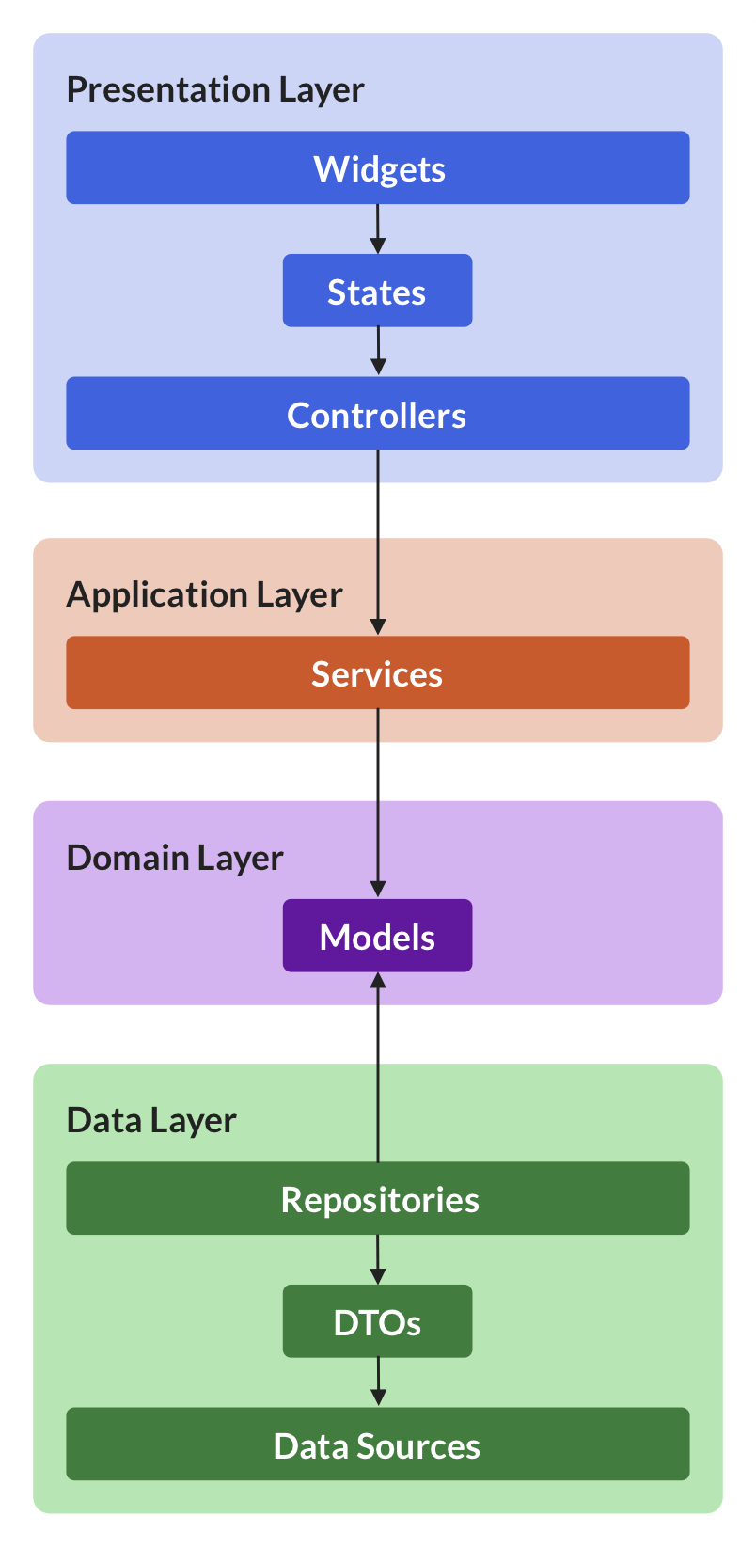
Cette image présente une architecture logicielle en couches, couramment utilisée dans le développement d'applications comme Flutter, pour séparer les responsabilités.
- Présentation Layer (Couche de présentation) : Gère l'interface utilisateur (UI), affichant les données via des Widgets et gérant les interactions.
- Application Layer (Couche d'application) : Contient la logique métier, traitant les demandes reçues de la couche de présentation.
- Domain Layer (Couche domaine) : Définit les modèles de données fondamentaux de l'application.
- Data Layer (Couche de données) : Gère la récupération et le stockage des données provenant de sources locales ou distantes.
Nous allons ensuite mettre en place une structure FEATURE-FIRST dans notre projet. Cette solution est la plus cartésienne car nous regroupons les différents fichiers selon leur couche respective directement dans le dossier de la fonctionnalité correspondant.

MISE EN PLACE
Nous créons un nouveau projet Flutter avec « flutter create car_rent_client », puis nous ajoutons les dépendances dont nous aurons besoin :
flutter pub add flutter_riverpod http equatable google_fonts flutter_svg
flutter pub add syncfusion_flutter_sliders syncfusion_flutter_charts calendar_date_picker2
Nous suivons une structure « feature-first » : tout ce qui concerne les voitures se trouve dans features/car, découpé en couches data, domain et presentation. Voici l’arborescence du dossier lib :
lib
├─ src
│ ├─ constants
│ │ └─ app_sizes.dart
│ ├─ features
│ │ └─ car
│ │ ├─ data
│ │ │ └─ remote
│ │ │ └─ car_service.dart
│ │ ├─ domain
│ │ │ ├─ car.dart
│ │ │ ├─ caracteristiques.dart
│ │ │ ├─ conditions.dart
│ │ │ ├─ indisponibilite.dart
│ │ │ ├─ localisation.dart
│ │ │ ├─ note.dart
│ │ │ ├─ photo.dart
│ │ │ └─ tarifs.dart
│ │ └─ presentation
│ │ ├─ car_details
│ │ │ └─ car_detail_screen.dart
│ │ ├─ cars_list
│ │ │ ├─ brand_card.dart
│ │ │ ├─ car_card.dart
│ │ │ ├─ car_list_screen.dart
│ │ │ └─ cars_results.dart
│ │ └─ filter_bottomSheet
│ │ ├─ car_filter_provider.dart
│ │ ├─ filter_bottom_sheet.dart
│ │ ├─ fuel_widget.dart
│ │ ├─ location_widget.dart
│ │ ├─ option_chips.dart
│ │ ├─ price_range_widget.dart
│ │ ├─ rental_time_widget.dart
│ │ ├─ seating_widget.dart
│ │ ├─ stars_widget.dart
│ │ └─ type_cars_widget.dart
│ ├─ theme
│ │ └─ theme.dart
│ └─ app.dart
└─ main.dart

Fichier pubspec.yaml → client
Ce fichier liste les dépendances et les ressources du projet. Chaque dossier d’images doit y être déclaré ; comme nous avons un dossier par voiture, cette liste est générée par le script « tool/gen_assets.sh ».
name: car_rent_client
description: "A new Flutter project."

publish_to: "none"

version: 1.0.0+1

environment:
sdk: ^3.13.0

dependencies:
flutter:
sdk: flutter

cupertino_icons: ^1.0.8
flutter_riverpod: ^3.4.2
http: ^1.6.0
equatable: ^2.0.8
google_fonts: ^8.2.1
flutter_svg: ^2.3.0
syncfusion_flutter_sliders: ^34.2.5
syncfusion_flutter_charts: ^34.2.5
calendar_date_picker2: ^3.0.0

dev_dependencies:
flutter_test:
sdk: flutter

flutter_lints: ^6.0.0

flutter:

uses-material-design: true

assets:
- assets/brands-icons/
- assets/images/app/
- assets/images/cars/
- assets/images/cars/abarth-124-spider-1/
# ... un dossier par voiture

Fichier main.dart → lib
C’est le point d’entrée de notre application.
void main() {
WidgetsFlutterBinding.ensureInitialized();
runApp(const ProviderScope(child: App()));
}

Fichier app.dart → src
C’est ici que nous définissons les principes clefs de notre application : son thème et son premier écran.
class App extends StatelessWidget {
const App({super.key});

@override
Widget build(BuildContext context) {
return MaterialApp(
debugShowCheckedModeBanner: false,
title: 'Car Rental',
theme: primaryTheme,
home: const CarsListScreen(),
);
}
}

LES CONSTANTES ET LE THÈME

Fichier app_sizes.dart → constants
Ce fichier définit des espacements prêts à l’emploi que nous pouvons utiliser dans toute l’application.
class Sizes {
static const p8 = 8.0;
static const p16 = 16.0;
static const p28 = 28.0;
}

const gapH8 = SizedBox(height: Sizes.p8);
const gapH16 = SizedBox(height: Sizes.p16);
const gapH28 = SizedBox(height: Sizes.p28);

const gapW8 = SizedBox(width: Sizes.p8);

Fichier theme.dart → theme
Ce fichier regroupe les couleurs de notre charte graphique et le thème appliqué par défaut à toute l’application.
class AppColors {
static const Color accent = Color(0xFF408b77);
static const Color accentSoft = Color(0x33408B77);
static const Color onAccent = Color(0xFFF2F4F3);

static const Color background = Color(0xFF444946);
static const Color surfaceLow = Color(0xFF1B1D1C);
static const Color surface = Color(0xFF2C302E);

static const Color textPrimary = Color(0xFFF2F4F3);
static const Color textSecondary = Color(0xFFB4BAB6);
static const Color textMuted = Color(0xFF7D8480);

static const Color stoke = Color(0xFF5A605C);
static const Color borderSubtle = Color(0xFF3A3F3C);

static const Color error = Color(0xFFD96868);

static const Color gradientDark = Color(0xFF292929);
static const Color gradientGreen = Color(0xFF2e685a);
}

ThemeData primaryTheme = ThemeData(
brightness: Brightness.dark,
textTheme: GoogleFonts.manropeTextTheme(ThemeData.dark().textTheme),
scaffoldBackgroundColor: AppColors.background,
canvasColor: AppColors.surfaceLow,
dividerColor: AppColors.borderSubtle,
colorScheme: const ColorScheme.dark(
primary: AppColors.accent,
onPrimary: AppColors.onAccent,
secondary: AppColors.accent,
onSecondary: AppColors.onAccent,
surface: AppColors.surface,
onSurface: AppColors.textPrimary,
onSurfaceVariant: AppColors.textSecondary,
surfaceContainerLow: AppColors.surfaceLow,
outline: AppColors.stoke,
outlineVariant: AppColors.borderSubtle,
error: AppColors.error,
onError: AppColors.onAccent,
),
textSelectionTheme: const TextSelectionThemeData(
cursorColor: AppColors.accent,
selectionColor: AppColors.accentSoft,
selectionHandleColor: AppColors.accent,
),
);

LES DONNEES

Fichier car_service.dart → remote → data
Le fichier de service récupère la liste des voitures auprès du serveur et la met à disposition des écrans grâce aux providers. L’adresse du serveur peut être changée au lancement avec « --dart-define=API_URL=… ».
class CarService {
static const url = String.fromEnvironment(
'API_URL',
defaultValue: 'http://127.0.0.1:3000',
);

Future<List<Car>> fetchCarsList() async {
final cars = <Car>[];
try {
final parsedUrl = Uri.parse('$url/cars');
final response = await http.get(parsedUrl);
final statusCode = response.statusCode;

if (statusCode != 200) {
final message = 'Erreur survenue';
throw Exception(message);
}

final data = jsonDecode(response.body);

data.forEach((car) {
cars.add(Car.fromJson(car));
});

return cars;
} catch (e) {
rethrow;
}
}
}

final carsRepositoryProvider = Provider<CarService>((ref) {
return CarService();
});

final carsListFutureProvider = FutureProvider<List<Car>>((ref) {
final carsRepository = ref.watch(carsRepositoryProvider);
return carsRepository.fetchCarsList();
});

Dossier domain
Chaque fichier du dossier domain représente une partie d’une voiture. Il transforme le JSON reçu du serveur en objet Dart (fromJson) et hérite d’Equatable pour pouvoir comparer deux objets par leurs valeurs.

Fichier car.dart → domain
Ce fichier définit le modèle principal : une voiture.
class Car extends Equatable {
final int id;
final String marque;
final String modele;
final int annee;
final String categorie;
final String statut;
final String proprietaireId;
final String immatriculation;
final String description;
final Localisation localisation;
final Caracteristiques caracteristiques;
final List<String> equipements;
final Tarifs tarifs;
final Conditions conditions;
final List<Indisponibilite> indisponibilites;
final List<Photo> photos;
final Note note;
final int nombreLocations;
final DateTime createdAt;
final DateTime updatedAt;

const Car({
required this.id,
required this.marque,
required this.modele,
required this.annee,
required this.categorie,
required this.statut,
required this.proprietaireId,
required this.immatriculation,
required this.description,
required this.localisation,
required this.caracteristiques,
required this.equipements,
required this.tarifs,
required this.conditions,
required this.indisponibilites,
required this.photos,
required this.note,
required this.nombreLocations,
required this.createdAt,
required this.updatedAt,
});

factory Car.fromJson(Map<String, dynamic> json) {
return Car(
id: json['id'] as int,
marque: json['marque'] as String,
modele: json['modele'] as String,
annee: json['annee'] as int,
categorie: json['categorie'] as String,
statut: json['statut'] as String,
proprietaireId: json['proprietaireId'] as String,
immatriculation: json['immatriculation'] as String,
description: json['description'] as String,
localisation: Localisation.fromJson(json['localisation']),
caracteristiques: Caracteristiques.fromJson(json['caracteristiques']),
equipements: List<String>.from(json['equipements']),
tarifs: Tarifs.fromJson(json['tarifs']),
conditions: Conditions.fromJson(json['conditions']),
indisponibilites: (json['indisponibilites'] as List)
.map((i) => Indisponibilite.fromJson(i))
.toList(),
photos: (json['photos'] as List).map((p) => Photo.fromJson(p)).toList(),
note: Note.fromJson(json['note']),
nombreLocations: json['nombreLocations'] as int,
createdAt: DateTime.parse(json['createdAt']),
updatedAt: DateTime.parse(json['updatedAt']),
);
}

@override
List<Object?> get props => [
id,
marque,
modele,
annee,
categorie,
statut,
proprietaireId,
immatriculation,
description,
localisation,
caracteristiques,
equipements,
tarifs,
conditions,
indisponibilites,
photos,
note,
nombreLocations,
createdAt,
updatedAt,
];
}

Fichier caracteristiques.dart → domain
Ce fichier décrit les caractéristiques techniques de la voiture.
class Caracteristiques extends Equatable {
final String transmission;
final String carburant;
final int places;
final int portes;
final int puissanceCh;
final int cylindree;
final double consommationMixte;
final int coffreLitres;
final String couleur;
final int kilometrage;

const Caracteristiques({
required this.transmission,
required this.carburant,
required this.places,
required this.portes,
required this.puissanceCh,
required this.cylindree,
required this.consommationMixte,
required this.coffreLitres,
required this.couleur,
required this.kilometrage,
});

factory Caracteristiques.fromJson(Map<String, dynamic> json) {
return Caracteristiques(
transmission: json['transmission'] as String,
carburant: json['carburant'] as String,
places: json['places'] as int,
portes: json['portes'] as int,
puissanceCh: json['puissanceCh'] as int,
cylindree: json['cylindree'] as int,
consommationMixte: (json['consommationMixte'] as num).toDouble(),
coffreLitres: json['coffreLitres'] as int,
couleur: json['couleur'] as String,
kilometrage: json['kilometrage'] as int,
);
}

@override
List<Object?> get props => [
transmission,
carburant,
places,
portes,
puissanceCh,
cylindree,
consommationMixte,
coffreLitres,
couleur,
kilometrage,
];
}

Fichier conditions.dart → domain
Ce fichier regroupe les conditions de location.
class Conditions extends Equatable {
final int ageMinimum;
final int anneesPermisMinimum;
final int kilometrageMaxParJour;
final bool conduiteEtrangerAutorisee;
final bool animauxAutorises;
final bool fumeurAutorise;

const Conditions({
required this.ageMinimum,
required this.anneesPermisMinimum,
required this.kilometrageMaxParJour,
required this.conduiteEtrangerAutorisee,
required this.animauxAutorises,
required this.fumeurAutorise,
});

factory Conditions.fromJson(Map<String, dynamic> json) {
return Conditions(
ageMinimum: json['ageMinimum'] as int,
anneesPermisMinimum: json['anneesPermisMinimum'] as int,
kilometrageMaxParJour: json['kilometrageMaxParJour'] as int,
conduiteEtrangerAutorisee: json['conduiteEtrangerAutorisee'] as bool,
animauxAutorises: json['animauxAutorises'] as bool,
fumeurAutorise: json['fumeurAutorise'] as bool,
);
}

@override
List<Object?> get props => [
ageMinimum,
anneesPermisMinimum,
kilometrageMaxParJour,
conduiteEtrangerAutorisee,
animauxAutorises,
fumeurAutorise,
];
}

Fichier indisponibilite.dart → domain
Ce fichier représente une période pendant laquelle la voiture ne peut pas être louée.
class Indisponibilite extends Equatable {
final DateTime debut;
final DateTime fin;
final String motif;

const Indisponibilite({
required this.debut,
required this.fin,
required this.motif,
});

factory Indisponibilite.fromJson(Map<String, dynamic> json) {
return Indisponibilite(
debut: DateTime.parse(json['debut']),
fin: DateTime.parse(json['fin']),
motif: json['motif'] as String,
);
}

@override
List<Object?> get props => [debut, fin, motif];
}

Fichier localisation.dart → domain
Ce fichier décrit l’endroit où se trouve la voiture.
class Localisation extends Equatable {
final String ville;
final String canton;
final String codePostal;
final String adresse;
final String pointRetrait;

const Localisation({
required this.ville,
required this.canton,
required this.codePostal,
required this.adresse,
required this.pointRetrait,
});

factory Localisation.fromJson(Map<String, dynamic> json) {
return Localisation(
ville: json['ville'] as String,
canton: json['canton'] as String,
codePostal: json['codePostal'] as String,
adresse: json['adresse'] as String,
pointRetrait: json['pointRetrait'] as String,
);
}

@override
List<Object?> get props => [ville, canton, codePostal, adresse, pointRetrait];
}

Fichier note.dart → domain
Ce fichier contient la note moyenne et le nombre d’avis.
class Note extends Equatable {
final double moyenne;
final int nombre;

const Note({required this.moyenne, required this.nombre});

factory Note.fromJson(Map<String, dynamic> json) {
return Note(
moyenne: (json['moyenne'] as num).toDouble(),
nombre: json['nombre'] as int,
);
}

@override
List<Object?> get props => [moyenne, nombre];
}

Fichier photo.dart → domain
Ce fichier décrit une photo de la voiture.
class Photo extends Equatable {
final String url;
final String legende;
final bool principale;
final int ordre;

const Photo({
required this.url,
required this.legende,
required this.principale,
required this.ordre,
});

factory Photo.fromJson(Map<String, dynamic> json) {
return Photo(
url: json['url'] as String,
legende: json['legende'] as String,
principale: json['principale'] as bool,
ordre: json['ordre'] as int,
);
}

@override
List<Object?> get props => [url, legende, principale, ordre];
}

Fichier tarifs.dart → domain
Ce fichier regroupe les prix de location.
class Tarifs extends Equatable {
final String devise;
final int jour;
final int semaine;
final int mois;
final int caution;
final int kilometrageInclusParJour;
final double prixKmSupplementaire;

const Tarifs({
required this.devise,
required this.jour,
required this.semaine,
required this.mois,
required this.caution,
required this.kilometrageInclusParJour,
required this.prixKmSupplementaire,
});

factory Tarifs.fromJson(Map<String, dynamic> json) {
return Tarifs(
devise: json['devise'] as String,
jour: json['jour'] as int,
semaine: json['semaine'] as int,
mois: json['mois'] as int,
caution: json['caution'] as int,
kilometrageInclusParJour: json['kilometrageInclusParJour'] as int,
prixKmSupplementaire: (json['prixKmSupplementaire'] as num).toDouble(),
);
}

@override
List<Object?> get props => [
devise,
jour,
semaine,
mois,
caution,
kilometrageInclusParJour,
prixKmSupplementaire,
];
}

LA LISTE DES VOITURES
La liste des voitures est la page d’accueil de notre application ; sa maquette est présentée au chapitre 2.2.

Fichier car_list_screen.dart → cars_list

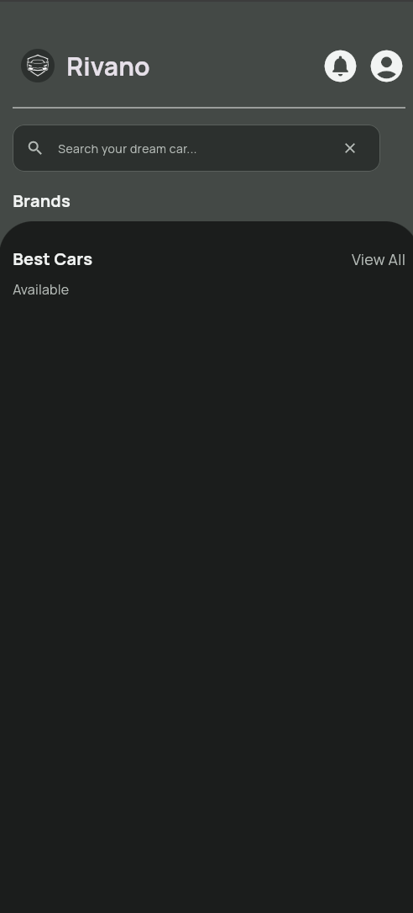 | Cet écran assemble l’en-tête, la barre de recherche, le bouton de filtres, la liste des marques et la grille des voitures.

class CarsListScreen extends ConsumerStatefulWidget {
const CarsListScreen({super.key});

@override
ConsumerState<CarsListScreen> createState() => _CarsListScreenState();
}

class _CarsListScreenState extends ConsumerState<CarsListScreen> {
final TextEditingController _searchController = TextEditingController();

@override
void dispose() {
_searchController.dispose();
super.dispose();
}

@override
Widget build(BuildContext context) {
final searchText = ref.watch(searchQueryProvider);

final Widget logo = CircleAvatar(
backgroundColor: AppColors.surface,
child: Container(
margin: EdgeInsets.all(3),
child: Image.asset('assets/images/app/logo.png'),
),
);

return Scaffold(
backgroundColor: AppColors.background,
body: Column(
children: [
Padding(
padding: const EdgeInsets.fromLTRB(16, 45, 16, 0),
child: Column(
children: [
Row(
mainAxisAlignment: MainAxisAlignment.spaceBetween,
children: [
Row(
children: [
Padding(padding: const EdgeInsets.all(10), child: logo),
SizedBox(width: 4),
Text(
'Rivano',
style: GoogleFonts.manrope(
fontSize: 30,
fontWeight: FontWeight.w700,
),
),
],
),
Row(
children: [
Icon(
Icons.circle_notifications,
color: AppColors.textPrimary,
size: 45,
),
SizedBox(width: 10),
Icon(
Icons.account_circle,
color: AppColors.textPrimary,
size: 45,
),
],
),
],
),
SizedBox(
height: 40,
child: Divider(color: AppColors.onAccent, thickness: 1),
),
Row(
children: [
Expanded(
child: SearchBar(
controller: _searchController,
onChanged: (value) =>
ref.read(searchQueryProvider.notifier).state =
value,
hintText: 'Search your dream car...',
textStyle: WidgetStatePropertyAll(
GoogleFonts.manrope(
fontSize: 14,
fontWeight: FontWeight.w500,
color: AppColors.textPrimary,
),
),
hintStyle: WidgetStatePropertyAll(
GoogleFonts.manrope(
fontSize: 14,
fontWeight: FontWeight.w400,
color: AppColors.textSecondary,
),
),
leading: const Icon(
Icons.search,
color: AppColors.textSecondary,
size: 22,
),
padding: const WidgetStatePropertyAll<EdgeInsets>(
EdgeInsets.symmetric(horizontal: 16),
),
backgroundColor: WidgetStatePropertyAll(
AppColors.surface,
),
elevation: const WidgetStatePropertyAll(0),
shape: WidgetStatePropertyAll(
RoundedRectangleBorder(
borderRadius: BorderRadius.circular(14),
side: BorderSide(color: AppColors.stoke),
),
),
trailing: [
if (searchText.isNotEmpty)
IconButton(
icon: const Icon(
Icons.clear,
color: AppColors.textSecondary,
size: 20,
),
onPressed: () {
_searchController.clear();
ref.read(searchQueryProvider.notifier).state =
'';
},
),
],
),
),
SizedBox(width: 30),
const FilterBottomsheet(),
],
),
const SizedBox(height: 20),
Row(
children: [
Text(
'Brands',
style: GoogleFonts.manrope(
fontSize: 20,
fontWeight: FontWeight.w700,
color: AppColors.textPrimary,
),
),
],
),
],
),
),
const SizedBox(height: 10),
BrandCard(),
Expanded(
child: Container(
decoration: BoxDecoration(
color: AppColors.surfaceLow,
borderRadius: BorderRadius.only(
topLeft: Radius.circular(40),
topRight: Radius.circular(40),
),
),
child: Padding(
padding: const EdgeInsets.fromLTRB(16, 30, 16, 0),
child: Column(
mainAxisAlignment: MainAxisAlignment.start,
crossAxisAlignment: CrossAxisAlignment.start,
children: [
Row(
mainAxisAlignment: MainAxisAlignment.spaceBetween,
children: [
Text(
'Best Cars',
style: GoogleFonts.manrope(
fontSize: 20,
fontWeight: FontWeight.w700,
color: AppColors.textPrimary,
),
),
Text(
'View All',
style: GoogleFonts.manrope(
fontSize: 18,
fontWeight: FontWeight.w400,
color: AppColors.textSecondary,
),
),
],
),
SizedBox(height: 10),
Text(
'Available',
style: GoogleFonts.manrope(
fontSize: 16,
fontWeight: FontWeight.w400,
color: AppColors.textSecondary,
),
),
SizedBox(height: 20),
const Expanded(child: CarsResults()),
],
),
),
),
),
],
),
);
}
}

Fichier brand_card.dart → cars_list

 | Ce widget affiche la liste horizontale des marques ; un appui sur une marque filtre la liste.

const Map<String, String> _iconNames = {
'Mercedes-Benz': 'MB',
'Mercedes-Maybach': 'MB',
'Range Rover': 'Landrover',
'Land Rover': 'Landrover',
'Rolls-Royce': 'Rolls Royce',
};

const Set<String> _brandsWithoutIcon = {'Abarth', 'Cupra'};

class BrandCard extends ConsumerWidget {
const BrandCard({super.key});

@override
Widget build(BuildContext context, WidgetRef ref) {
final carsValue = ref.watch(carsListFutureProvider);
final selectedBrand = ref.watch(carFilterProvider).brand;

final brands =
(carsValue.value ?? [])
.map((car) => car.marque.trim())
.where((marque) => marque.isNotEmpty)
.toSet()
.toList()
..sort();

return SizedBox(
height: 120,
child: ListView.builder(
scrollDirection: Axis.horizontal,
itemCount: brands.length,
itemBuilder: (context, index) {
final brand = brands[index];
return _BrandItem(
brand: brand,
isSelected: brand == selectedBrand,
onTap: () =>
ref.read(carFilterProvider.notifier).toggleBrand(brand),
);
},
),
);
}
}

class _BrandItem extends StatelessWidget {
const _BrandItem({
required this.brand,
required this.isSelected,
required this.onTap,
});

final String brand;
final bool isSelected;
final VoidCallback onTap;

@override
Widget build(BuildContext context) {
final iconName = _iconNames[brand] ?? brand;

return GestureDetector(
onTap: onTap,
behavior: HitTestBehavior.opaque,
child: Container(
width: 88,
margin: const EdgeInsets.only(right: 12),
child: Column(
children: [
AnimatedContainer(
duration: const Duration(milliseconds: 200),
curve: Curves.easeOut,
width: 80,
height: 80,
decoration: BoxDecoration(
shape: BoxShape.circle,
color: AppColors.surface,
border: Border.all(
color: isSelected ? AppColors.accent : Colors.transparent,
width: 2,
),
),
padding: const EdgeInsets.all(16),
child: _brandsWithoutIcon.contains(brand)
? Center(
child: Text(
brand[0].toUpperCase(),
style: GoogleFonts.manrope(
fontSize: 28,
fontWeight: FontWeight.w800,
color: AppColors.textPrimary,
),
),
)
: SvgPicture.asset(
'assets/brands-icons/$iconName Icon Dark.svg',
),
),
const SizedBox(height: 8),
Text(
brand,
maxLines: 1,
overflow: TextOverflow.ellipsis,
style: GoogleFonts.manrope(
fontSize: 14,
fontWeight: FontWeight.w700,
color: isSelected ? AppColors.accent : AppColors.textSecondary,
),
),
],
),
),
);
}
}

Fichier cars_results.dart → cars_list
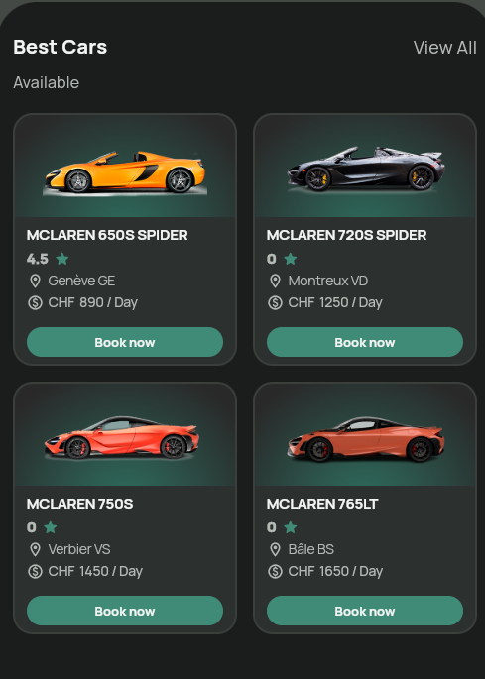 | Ce widget affiche la grille des voitures filtrées, ou un message lorsqu’aucune voiture ne correspond.

class CarsResults extends ConsumerWidget {
const CarsResults({super.key});

@override
Widget build(BuildContext context, WidgetRef ref) {
final filteredCarsValue = ref.watch(filteredCarsProvider);
final query = ref.watch(searchQueryProvider).trim();

return filteredCarsValue.when(
data: (cars) {
if (cars.isEmpty) {
return NoCarsFound(query: query);
}
return GridView.builder(
padding: const EdgeInsets.only(bottom: 90),
itemCount: cars.length,
gridDelegate: const SliverGridDelegateWithFixedCrossAxisCount(
crossAxisCount: 2,
mainAxisSpacing: 16,
crossAxisSpacing: 16,
mainAxisExtent: 255,
),
itemBuilder: (context, index) {
final car = cars[index];
return CarCard(
car: car,
onTap: () => Navigator.push(
context,
MaterialPageRoute(
builder: (context) => CarDetailScreen(car: car),
),
),
);
},
);
},
error: (error, _) => Center(child: Text(error.toString())),
loading: () => const Center(child: CircularProgressIndicator()),
);
}
}

class NoCarsFound extends StatelessWidget {
const NoCarsFound({super.key, this.query = ''});

static const String title = 'Aucune voiture pour votre recherche';

final String query;

@override
Widget build(BuildContext context) {
final textTheme = Theme.of(context).textTheme;
final subtitle = query.isEmpty
? 'Essayez de modifier vos filtres.'
: 'Aucun résultat pour « $query ». '
'Essayez un autre mot-clé ou modifiez vos filtres.';

return Center(
child: Padding(
padding: const EdgeInsets.symmetric(horizontal: 24),
child: Column(
mainAxisSize: MainAxisSize.min,
children: [
const Icon(
Icons.search_off_rounded,
size: 48,
color: AppColors.textMuted,
),
const SizedBox(height: 16),
Text(
title,
textAlign: TextAlign.center,
style: textTheme.titleMedium?.copyWith(
color: AppColors.textPrimary,
fontWeight: FontWeight.w700,
),
),
const SizedBox(height: 8),
Text(
subtitle,
textAlign: TextAlign.center,
style: textTheme.bodyMedium?.copyWith(
color: AppColors.textSecondary,
),
),
],
),
),
);
}
}

Fichier car_card.dart → cars_list

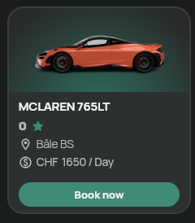 | Ce widget affiche la carte d’une voiture, conforme au Figma.
const _border = BorderSide(width: 2, color: AppColors.borderSubtle);

class CarCard extends StatelessWidget {
const CarCard({super.key, required this.car, required this.onTap});

final Car car;
final VoidCallback onTap;

@override
Widget build(BuildContext context) {
final title = '${car.marque} ${car.modele}'.toUpperCase();
final location = '${car.localisation.ville} ${car.localisation.canton}';
final price = '${car.tarifs.devise} ${car.tarifs.jour} / Day';

return Card(
margin: EdgeInsets.zero,
shadowColor: Colors.transparent,
clipBehavior: Clip.antiAlias,
child: GestureDetector(
onTap: onTap,
child: SizedBox(
width: 185,
height: 235,
child: Column(
crossAxisAlignment: CrossAxisAlignment.stretch,
children: [
Container(
height: 105,
padding: const EdgeInsets.all(10),
decoration: const BoxDecoration(
borderRadius: BorderRadius.only(
topLeft: Radius.circular(20),
topRight: Radius.circular(20),
),
border: Border(top: _border, left: _border, right: _border),
gradient: RadialGradient(
center: Alignment(0.0, 1.45),
radius: 1.4,
colors: [
AppColors.gradientGreen,
AppColors.gradientGreen,
AppColors.gradientDark,
],
stops: [0.0, 0.10, 1.0],
),
),
child: car.photos.isEmpty
? null
: Image.asset(car.photos.first.url, fit: BoxFit.contain),
),
Expanded(
child: Container(
padding: const EdgeInsets.fromLTRB(12, 7, 12, 7),
decoration: const BoxDecoration(
color: AppColors.surface,
borderRadius: BorderRadius.only(
bottomLeft: Radius.circular(20),
bottomRight: Radius.circular(20),
),
border: Border(
bottom: _border,
left: _border,
right: _border,
),
),
child: Column(
crossAxisAlignment: CrossAxisAlignment.start,
children: [
Text(
title,
maxLines: 1,
overflow: TextOverflow.ellipsis,
style: GoogleFonts.manrope(
color: AppColors.textPrimary,
fontSize: 15,
fontWeight: FontWeight.w700,
letterSpacing: -0.3,
),
),
const SizedBox(height: 3),
Row(
children: [
Text(
car.note.moyenne.toString(),
style: GoogleFonts.manrope(
color: AppColors.textSecondary,
fontSize: 15,
fontWeight: FontWeight.w900,
letterSpacing: -0.3,
),
),
const SizedBox(width: 5),
const Icon(
Icons.star_rounded,
size: 18,
color: AppColors.accent,
),
],
),
const SizedBox(height: 2),
_InfoRow(
icon: Icons.location_on_outlined,
text: location,
fontWeight: FontWeight.w400,
),
const SizedBox(height: 2),
_InfoRow(
icon: Icons.paid_outlined,
text: price,
fontWeight: FontWeight.w500,
),
const Spacer(),
SizedBox(
width: double.infinity,
height: 30,
child: FilledButton(
onPressed: () {},
style: FilledButton.styleFrom(
padding: EdgeInsets.zero,
),
child: Text(
'Book now',
style: GoogleFonts.manrope(
fontSize: 13,
fontWeight: FontWeight.w700,
),
),
),
),
],
),
),
),
],
),
),
),
);
}
}

class _InfoRow extends StatelessWidget {
const _InfoRow({
required this.icon,
required this.text,
required this.fontWeight,
});

final IconData icon;
final String text;
final FontWeight fontWeight;

@override
Widget build(BuildContext context) {
return Row(
children: [
Icon(icon, size: 17, color: AppColors.textSecondary),
const SizedBox(width: 5),
Expanded(
child: Text(
text,
maxLines: 1,
overflow: TextOverflow.ellipsis,
style: GoogleFonts.manrope(
color: AppColors.textSecondary,
fontSize: 14,
fontWeight: fontWeight,
letterSpacing: -0.3,
),
),
),
],
);
}
}

LES FILTRES
Le panneau de filtres s’ouvre depuis le bouton situé à côté de la barre de recherche ; sa maquette est présentée au chapitre 2.4. Les filtres sont modifiés dans un brouillon et ne sont appliqués qu’au moment où l’utilisateur appuie sur « Show Cars ». Une option qui ne donnerait aucun résultat est grisée.

Fichier car_filter_provider.dart → filter_bottomSheet
Ce fichier contient toute la logique des filtres : leur état, les méthodes pour le modifier et le filtrage de la liste.
enum CarTypeFilter { all, regular, luxury }

enum FilterFacet { carType, price, seating, fuel }

const int luxuryDailyPriceThreshold = 1000;

const Map<String, String> fuelValues = {
'Petrol': 'essence',
'Hybrid': 'hybride',
'Electric': 'electrique',
'Diesel': 'diesel',
};

const List<String> seatingOptions = ['2', '4', '5-6', '7+'];

String seatingLabel(int places) {
if (places >= 7) return '7+';
if (places >= 5) return '5-6';
if (places >= 4) return '4';
return '2';
}

bool matchesCarType(Car car, CarTypeFilter type) {
final isLuxury = car.tarifs.jour > luxuryDailyPriceThreshold;
switch (type) {
case CarTypeFilter.all:
return true;
case CarTypeFilter.luxury:
return isLuxury;
case CarTypeFilter.regular:
return !isLuxury;
}
}

bool matchesSeats(Car car, String label) =>
seatingLabel(car.caracteristiques.places) == label;

bool matchesFuel(Car car, String label) =>
fuelValues[label] == car.caracteristiques.carburant;

class CarFilterState {
final String brand;
final CarTypeFilter carType;
final double minPrice;
final double maxPrice;
final String rentalType;
final List<DateTime?> selectedDates;
final TimeOfDay? startTime;
final TimeOfDay? endTime;
final String location;
final double minRating;
final Set<String> seatingCapacities;
final Set<String> fuelTypes;
final int resetToken;

const CarFilterState({
this.brand = '',
this.carType = CarTypeFilter.all,
this.minPrice = 0,
this.maxPrice = double.infinity,
this.rentalType = 'Day',
this.selectedDates = const [],
this.startTime,
this.endTime,
this.location = '',
this.minRating = 0,
this.seatingCapacities = const {},
this.fuelTypes = const {},
this.resetToken = 0,
});

CarFilterState copyWith({
String? brand,
CarTypeFilter? carType,
double? minPrice,
double? maxPrice,
String? rentalType,
List<DateTime?>? selectedDates,
TimeOfDay? startTime,
TimeOfDay? endTime,
String? location,
double? minRating,
Set<String>? seatingCapacities,
Set<String>? fuelTypes,
}) {
return CarFilterState(
brand: brand ?? this.brand,
carType: carType ?? this.carType,
minPrice: minPrice ?? this.minPrice,
maxPrice: maxPrice ?? this.maxPrice,
rentalType: rentalType ?? this.rentalType,
selectedDates: selectedDates ?? this.selectedDates,
startTime: startTime ?? this.startTime,
endTime: endTime ?? this.endTime,
location: location ?? this.location,
minRating: minRating ?? this.minRating,
seatingCapacities: seatingCapacities ?? this.seatingCapacities,
fuelTypes: fuelTypes ?? this.fuelTypes,
resetToken: resetToken,
);
}
}

class CarFilterNotifier extends StateNotifier<CarFilterState> {
CarFilterNotifier() : super(const CarFilterState());

void toggleBrand(String brand) =>
state = state.copyWith(brand: state.brand == brand ? '' : brand);

void setCarType(CarTypeFilter type) {
if (type == state.carType) return;
state = state.copyWith(
carType: type,
minPrice: 0,
maxPrice: double.infinity,
);
}

void setPriceRange(double min, double max) =>
state = state.copyWith(minPrice: min, maxPrice: max);

void setRentalType(String type) {
state = CarFilterState(
brand: state.brand,
carType: state.carType,
minPrice: state.minPrice,
maxPrice: state.maxPrice,
rentalType: type,
location: state.location,
minRating: state.minRating,
seatingCapacities: state.seatingCapacities,
fuelTypes: state.fuelTypes,
resetToken: state.resetToken,
);
}

void setSelectedDates(List<DateTime?> dates) =>
state = state.copyWith(selectedDates: dates);

void setStartTime(TimeOfDay time) => state = state.copyWith(startTime: time);

void setEndTime(TimeOfDay time) => state = state.copyWith(endTime: time);

void setLocation(String location) =>
state = state.copyWith(location: location);

void setMinRating(double rating) => state = state.copyWith(minRating: rating);

void toggleSeating(String seats) {
final updated = Set<String>.from(state.seatingCapacities);
updated.contains(seats) ? updated.remove(seats) : updated.add(seats);
state = state.copyWith(seatingCapacities: updated);
}

void toggleFuel(String fuel) {
final updated = Set<String>.from(state.fuelTypes);
updated.contains(fuel) ? updated.remove(fuel) : updated.add(fuel);
state = state.copyWith(fuelTypes: updated);
}

void clearAll() {
state = CarFilterState(resetToken: state.resetToken + 1);
}

void replaceWith(CarFilterState filter) => state = filter;
}

final carFilterProvider =
StateNotifierProvider<CarFilterNotifier, CarFilterState>(
(ref) => CarFilterNotifier(),
);

final draftFilterProvider =
StateNotifierProvider<CarFilterNotifier, CarFilterState>(
(ref) => CarFilterNotifier(),
);

final searchQueryProvider = StateProvider<String>((ref) => '');

final filteredCarsProvider = Provider<AsyncValue<List<Car>>>((ref) {
final carsAsync = ref.watch(carsListFutureProvider);
final filter = ref.watch(carFilterProvider);
final query = ref.watch(searchQueryProvider);

return carsAsync.whenData((cars) => _applyFilters(cars, filter, query));
});

final draftFilteredCarsProvider = Provider<AsyncValue<List<Car>>>((ref) {
final carsAsync = ref.watch(carsListFutureProvider);
final filter = ref.watch(draftFilterProvider);
final query = ref.watch(searchQueryProvider);

return carsAsync.whenData((cars) => _applyFilters(cars, filter, query));
});

final draftCarsIgnoringProvider = Provider.family<List<Car>?, FilterFacet>((
ref,
facet,
) {
final cars = ref.watch(carsListFutureProvider).value;
if (cars == null) return null;
final filter = ref.watch(draftFilterProvider);
final query = ref.watch(searchQueryProvider);
return _applyFilters(cars, filter, query, ignore: facet);
});

List<Car> _applyFilters(
List<Car> cars,
CarFilterState filter,
String query, {
FilterFacet? ignore,
}) {
final search = query.trim().toLowerCase();
final location = filter.location.trim().toLowerCase();

return cars.where((car) {
if (search.isNotEmpty &&
!car.marque.toLowerCase().contains(search) &&
!car.modele.toLowerCase().contains(search)) {
return false;
}

if (filter.brand.isNotEmpty && car.marque.trim() != filter.brand) {
return false;
}

if (ignore != FilterFacet.carType && !matchesCarType(car, filter.carType)) {
return false;
}

if (ignore != FilterFacet.price &&
(car.tarifs.jour < filter.minPrice ||
car.tarifs.jour > filter.maxPrice)) {
return false;
}

if (location.isNotEmpty &&
!car.localisation.ville.toLowerCase().contains(location) &&
!car.localisation.canton.toLowerCase().contains(location)) {
return false;
}

if (car.note.moyenne < filter.minRating) return false;

if (ignore != FilterFacet.seating &&
filter.seatingCapacities.isNotEmpty &&
!filter.seatingCapacities.any((seats) => matchesSeats(car, seats))) {
return false;
}

if (ignore != FilterFacet.fuel &&
filter.fuelTypes.isNotEmpty &&
!filter.fuelTypes.any((fuel) => matchesFuel(car, fuel))) {
return false;
}

final dates = filter.selectedDates;
if (filter.rentalType == 'Day' &&
dates.length > 1 &&
dates[0] != null &&
dates[1] != null) {
final hasConflict = car.indisponibilites.any(
(i) => dates[0]!.isBefore(i.fin) && dates[1]!.isAfter(i.debut),
);
if (hasConflict) return false;
}

return true;
}).toList();
}

Fichier filter_bottom_sheet.dart → filter_bottomSheet

 | Ce fichier construit le panneau de filtres en assemblant chacun des widgets suivants.
class FilterBottomsheet extends ConsumerWidget {
const FilterBottomsheet({super.key});

@override
Widget build(BuildContext context, WidgetRef ref) {
return RawMaterialButton(
splashColor: AppColors.accentSoft,
onPressed: () {
ref
.read(draftFilterProvider.notifier)
.replaceWith(ref.read(carFilterProvider));
showModalBottomSheet(
backgroundColor: AppColors.surfaceLow,
context: context,
isScrollControlled: true,
builder: (context) {
final mediaQuery = MediaQuery.of(context);
return Padding(
padding: EdgeInsets.only(bottom: mediaQuery.viewInsets.bottom),
child: ConstrainedBox(
constraints: BoxConstraints(
maxHeight: mediaQuery.size.height * 0.56,
),
child: SingleChildScrollView(
child: Container(
margin: const EdgeInsets.only(
top: 10,
left: 20,
right: 20,
bottom: 10,
),
width: double.infinity,
child: Column(
mainAxisSize: MainAxisSize.min,
children: [
const SizedBox(height: 10),
Stack(
alignment: Alignment.center,
children: [
Align(
alignment: Alignment.centerLeft,
child: IconButton(
hoverColor: Colors.transparent,
splashColor: Colors.transparent,
highlightColor: Colors.transparent,
icon: const Icon(
Icons.clear,
color: AppColors.textPrimary,
size: 20,
),
onPressed: () => Navigator.pop(context),
),
),
Text(
'Filters',
style: GoogleFonts.manrope(
fontSize: 20,
fontWeight: FontWeight.w700,
color: AppColors.textPrimary,
),
),
],
),
SizedBox(
height: 20,
child: Divider(
color: AppColors.borderSubtle,
thickness: 1,
),
),
gapH8,
Row(
mainAxisAlignment: MainAxisAlignment.start,
children: [
Text(
'Types of Cars',
style: GoogleFonts.manrope(
fontSize: 16,
fontWeight: FontWeight.w700,
color: AppColors.textPrimary,
),
),
],
),
gapH8,
const CarTypeToggle(),
gapH16,
SizedBox(
height: 20,
child: Divider(
color: AppColors.borderSubtle,
thickness: 1,
),
),
gapH8,
Row(
mainAxisAlignment: MainAxisAlignment.start,
children: [
Text(
'Price range',
style: GoogleFonts.manrope(
fontSize: 16,
fontWeight: FontWeight.w700,
color: AppColors.textPrimary,
),
),
],
),
const RangeSelector(),
gapH16,
SizedBox(
height: 20,
child: Divider(
color: AppColors.borderSubtle,
thickness: 1,
),
),
gapH8,
const RentalTimeWidget(),
gapH28,
Row(
mainAxisAlignment: MainAxisAlignment.spaceBetween,
children: [
Text(
'Pick up and Drop Date',
style: GoogleFonts.manrope(
fontSize: 14,
fontWeight: FontWeight.w400,
color: AppColors.textPrimary,
),
),
const DatePicker(),
],
),
gapH28,
Row(
mainAxisAlignment: MainAxisAlignment.start,
children: [
Text(
'Car location',
style: GoogleFonts.manrope(
fontSize: 14,
fontWeight: FontWeight.w400,
color: AppColors.textPrimary,
),
),
],
),
gapH16,
const Row(children: [LocationWidget()]),
gapH16,
SizedBox(
height: 20,
child: Divider(
color: AppColors.borderSubtle,
thickness: 1,
),
),
gapH16,
Row(
mainAxisAlignment: MainAxisAlignment.start,
children: [
Text(
'Rating',
style: GoogleFonts.manrope(
fontSize: 16,
fontWeight: FontWeight.w700,
color: AppColors.textPrimary,
),
),
],
),
gapH8,
Consumer(
builder: (context, ref, _) {
final rating = ref
.watch(draftFilterProvider)
.minRating;
return Row(
mainAxisAlignment: MainAxisAlignment.spaceBetween,
children: [
Text(
'Choose the minimum rate',
style: GoogleFonts.manrope(
fontSize: 14,
fontWeight: FontWeight.w400,
color: AppColors.textPrimary,
),
),
StarRatingWidget(
rating: rating,
onRatingChanged: (r) => ref
.read(draftFilterProvider.notifier)
.setMinRating(r),
),
],
);
},
),
gapH28,
const SeatingWidget(),
gapH28,
const FuelWidget(),
gapH28,
SizedBox(
height: 20,
child: Divider(
color: AppColors.borderSubtle,
thickness: 1,
),
),
gapH8,
Row(
mainAxisAlignment: MainAxisAlignment.spaceBetween,
children: [
TextButton(
onPressed: () => ref
.read(draftFilterProvider.notifier)
.clearAll(),
style: TextButton.styleFrom(
foregroundColor: AppColors.textPrimary,
overlayColor: AppColors.textPrimary,
),
child: Text(
'Clear All',
style: GoogleFonts.manrope(
fontSize: 14,
fontWeight: FontWeight.w700,
color: AppColors.textPrimary,
),
),
),
Consumer(
builder: (context, ref, _) {
final filteredCars = ref.watch(
draftFilteredCarsProvider,
);
final hasNoCars =
filteredCars.value?.isEmpty ?? false;
final label = filteredCars.when(
data: (cars) => cars.isEmpty
? 'No Cars Found'
: 'Show ${cars.length} Cars',
loading: () => 'Show Cars',
error: (_, _) => 'Show Cars',
);
return ElevatedButton(
style: ElevatedButton.styleFrom(
backgroundColor: AppColors.accent,
foregroundColor: AppColors.onAccent,
disabledBackgroundColor: AppColors.surface,
disabledForegroundColor:
AppColors.textMuted,
shape: RoundedRectangleBorder(
borderRadius: BorderRadius.circular(50),
),
),
onPressed: hasNoCars
? null
: () {
ref
.read(carFilterProvider.notifier)
.replaceWith(
ref.read(draftFilterProvider),
);
Navigator.pop(context);
},
child: Padding(
padding: const EdgeInsets.all(8.0),
child: Row(
mainAxisSize: MainAxisSize.min,
children: [
if (hasNoCars) ...[
const Icon(
Icons.search_off_rounded,
size: 18,
color: AppColors.textMuted,
),
const SizedBox(width: 6),
],
Text(
label,
style: GoogleFonts.manrope(
fontSize: 16,
fontWeight: FontWeight.w500,
color: hasNoCars
? AppColors.textMuted
: AppColors.onAccent,
),
),
],
),
),
);
},
),
],
),
],
),
),
),
),
);
},
);
},
elevation: 2.0,
fillColor: AppColors.accent,
padding: EdgeInsets.all(15.0),
shape: CircleBorder(),
constraints: BoxConstraints(minWidth: 0.0),
child: Icon(Icons.tune, size: 26.0, color: AppColors.onAccent),
);
}
}

Fichier option_chips.dart → filter_bottomSheet

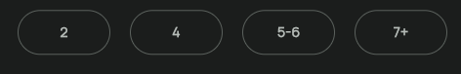 | Ce widget réutilisable affiche un titre suivi d’une rangée de boutons ; il sert pour le type de location, les places et le carburant.
class OptionChips extends StatelessWidget {
const OptionChips({
super.key,
required this.title,
required this.options,
required this.selected,
required this.available,
required this.onTap,
});

final String title;
final List<String> options;
final Set<String> selected;
final Set<String> available;
final ValueChanged<String> onTap;

@override
Widget build(BuildContext context) {
return Column(
crossAxisAlignment: CrossAxisAlignment.start,
children: [
Text(
title,
style: GoogleFonts.manrope(
fontSize: 16,
fontWeight: FontWeight.w700,
color: AppColors.textPrimary,
),
),
gapH8,
Row(
children: options.map((option) {
final bool isSelected = selected.contains(option);
final bool isAvailable = isSelected || available.contains(option);
return Expanded(
child: GestureDetector(
onTap: isAvailable ? () => onTap(option) : null,
child: Padding(
padding: const EdgeInsets.symmetric(
horizontal: 10,
vertical: 8,
),
child: AnimatedOpacity(
duration: const Duration(milliseconds: 280),
opacity: isAvailable ? 1 : 0.35,
child: AnimatedContainer(
duration: const Duration(milliseconds: 280),
curve: Curves.easeInOut,
padding: const EdgeInsets.symmetric(vertical: 12),
alignment: Alignment.center,
decoration: BoxDecoration(
color: isSelected
? AppColors.accent
: Colors.transparent,
border: Border.all(color: AppColors.stoke, width: 1),
borderRadius: BorderRadius.circular(50),
),
child: FittedBox(
fit: BoxFit.scaleDown,
child: Text(
option,
style: TextStyle(
fontSize: 14,
fontWeight: FontWeight.w600,
color: isSelected
? AppColors.onAccent
: AppColors.textSecondary,
),
),
),
),
),
),
),
);
}).toList(),
),
],
);
}
}

Fichier type_cars_widget.dart → filter_bottomSheet

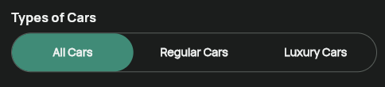 | Ce widget permet de choisir entre toutes les voitures, les voitures classiques et les voitures de luxe.

class CarTypeToggle extends ConsumerWidget {
const CarTypeToggle({super.key});

static const Map<CarTypeFilter, String> _labels = {
CarTypeFilter.all: 'All Cars',
CarTypeFilter.regular: 'Regular Cars',
CarTypeFilter.luxury: 'Luxury Cars',
};

@override
Widget build(BuildContext context, WidgetRef ref) {
final selected = ref.watch(draftFilterProvider).carType;
final notifier = ref.read(draftFilterProvider.notifier);
final availableCars = ref.watch(
draftCarsIgnoringProvider(FilterFacet.carType),
);

return Container(
width: double.infinity,
decoration: BoxDecoration(
border: Border.all(color: AppColors.stoke, width: 1),
borderRadius: BorderRadius.circular(50),
),
child: Row(
mainAxisSize: MainAxisSize.min,
children: _labels.entries.map((entry) {
final bool isSelected = selected == entry.key;
final bool isAvailable =
isSelected ||
availableCars == null ||
availableCars.any((car) => matchesCarType(car, entry.key));
return Expanded(
child: GestureDetector(
onTap: isAvailable ? () => notifier.setCarType(entry.key) : null,
child: AnimatedOpacity(
duration: const Duration(milliseconds: 280),
opacity: isAvailable ? 1 : 0.35,
child: AnimatedContainer(
duration: const Duration(milliseconds: 280),
curve: Curves.easeInOut,
padding: const EdgeInsets.symmetric(
horizontal: 6,
vertical: 14,
),
alignment: Alignment.center,
decoration: BoxDecoration(
color: isSelected ? AppColors.accent : Colors.transparent,
borderRadius: BorderRadius.circular(46),
),
child: FittedBox(
fit: BoxFit.scaleDown,
child: Text(
entry.value,
style: TextStyle(
fontSize: 14,
fontWeight: FontWeight.w600,
color: isSelected
? AppColors.onAccent
: AppColors.textPrimary,
),
),
),
),
),
),
);
}).toList(),
),
);
}
}

Fichier price_range_widget.dart → filter_bottomSheet
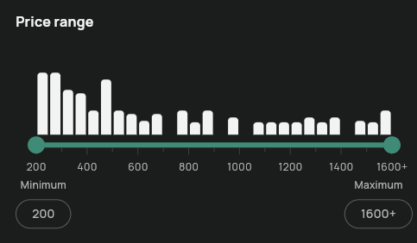 | Ce widget affiche l’histogramme des prix et le curseur qui permet de choisir une fourchette de prix.

const double _lowPercentile = 0.05;
const double _highPercentile = 0.95;
const int _maxLabelIntervals = 8;
const int _bucketsPerLabel = 4;
const int _minorTicksPerLabel = 1;
const double _sliderStep = 10;
const double _minBarRatio = 0.2;
const List<double> _labelSteps = [
10,
20,
25,
50,
100,
200,
250,
500,
1000,
2000,
2500,
5000,
10000,
];

class RangeSelector extends ConsumerWidget {
const RangeSelector({super.key});

@override
Widget build(BuildContext context, WidgetRef ref) {
final carsListValue = ref.watch(carsListFutureProvider);
final availableCars = ref.watch(
draftCarsIgnoringProvider(FilterFacet.price),
);
final filter = ref.watch(draftFilterProvider);
final notifier = ref.read(draftFilterProvider.notifier);

return carsListValue.when(
loading: () => const Center(child: CircularProgressIndicator()),
error: (error, stackTrace) => Center(
child: Text(
'Erreur : $error',
style: const TextStyle(color: AppColors.error),
),
),
data: (cars) {
if (cars.isEmpty) {
return const Center(child: Text('Aucune donnée disponible'));
}

final prices =
(availableCars ?? cars)
.map((car) => car.tarifs.jour.toDouble())
.toList()
..sort();

if (prices.isEmpty) {
return const Center(child: Text('Aucune voiture pour ces filtres'));
}

final scale = PriceScale.fromPrices(prices);
final chartData = scale.buildHistogram(prices);

final double currentStart = filter.minPrice.clamp(
scale.axisMin,
scale.axisMax,
);
final double currentEnd = filter.maxPrice.clamp(
scale.axisMin,
scale.axisMax,
);

final minLabel = currentStart.toStringAsFixed(0);
final maxLabel = filter.maxPrice == double.infinity
? '${scale.axisMax.toStringAsFixed(0)}+'
: currentEnd.toStringAsFixed(0);

return Column(
key: ValueKey(
'range-${filter.resetToken}-${scale.axisMin}-${scale.axisMax}',
),
children: [
SfRangeSelector(
min: scale.axisMin,
max: scale.axisMax,
activeColor: AppColors.accent,
initialValues: SfRangeValues(currentStart, currentEnd),
interval: scale.labelStep,
stepSize: _sliderStep,
minorTicksPerInterval: _minorTicksPerLabel,
showLabels: true,
showTicks: true,
labelFormatterCallback: (dynamic value, String formattedText) {
final number = (value as num).toDouble();
return number >= scale.axisMax
? '${number.toStringAsFixed(0)}+'
: number.toStringAsFixed(0);
},
onChanged: (SfRangeValues values) {
final double start = (values.start as num).toDouble();
final double end = (values.end as num).toDouble();
notifier.setPriceRange(
start <= scale.axisMin ? 0 : start,
end >= scale.axisMax ? double.infinity : end,
);
},
child: SizedBox(
height: 130,
child: SfCartesianChart(
margin: const EdgeInsets.only(bottom: 10),
primaryXAxis: NumericAxis(
minimum: scale.axisMin,
maximum: scale.axisMax,
isVisible: false,
),
primaryYAxis: NumericAxis(isVisible: false, minimum: 0),
plotAreaBorderWidth: 0,
series: <ColumnSeries<ChartData, double>>[
ColumnSeries<ChartData, double>(
dataSource: chartData,
xValueMapper: (ChartData data, _) => data.x,
yValueMapper: (ChartData data, _) => data.y,
color: AppColors.textPrimary,
width: 0.9,
spacing: 0.1,
borderRadius: const BorderRadius.only(
topLeft: Radius.circular(4),
topRight: Radius.circular(4),
),
),
],
),
),
),
const SizedBox(height: 10),
Row(
mainAxisAlignment: MainAxisAlignment.spaceBetween,
crossAxisAlignment: CrossAxisAlignment.start,
children: [
_PriceBadge(title: 'Minimum', value: minLabel),
_PriceBadge(title: 'Maximum', value: maxLabel),
],
),
],
);
},
);
}
}

class PriceScale {
const PriceScale({
required this.axisMin,
required this.axisMax,
required this.labelStep,
});

factory PriceScale.fromPrices(List<double> sortedPrices) {
final last = sortedPrices.length - 1;
final low = sortedPrices[(last * _lowPercentile).round()];
final high = sortedPrices[(last * _highPercentile).round()];
final span = high - low;

final labelStep = _labelSteps.firstWhere(
(step) => span / step <= _maxLabelIntervals,
orElse: () => _labelSteps.last,
);

final axisMin = (low / labelStep).floor() * labelStep;
var axisMax = (high / labelStep).ceil() * labelStep;
if (axisMax <= axisMin) axisMax = axisMin + labelStep;

return PriceScale(axisMin: axisMin, axisMax: axisMax, labelStep: labelStep);
}

final double axisMin;
final double axisMax;
final double labelStep;

double get bucketWidth => labelStep / _bucketsPerLabel;

int get bucketCount => ((axisMax - axisMin) / bucketWidth).round();

List<ChartData> buildHistogram(List<double> prices) {
final counts = List<int>.filled(bucketCount, 0);
for (final price in prices) {
final index = ((price - axisMin) / bucketWidth).floor().clamp(
0,
bucketCount - 1,
);
counts[index]++;
}

final maxCount = counts.fold<int>(0, (a, b) => a > b ? a : b);
final minVisibleHeight = maxCount * _minBarRatio;

return List.generate(bucketCount, (i) {
final count = counts[i];
final height = count == 0
? 0.0
: (count < minVisibleHeight ? minVisibleHeight : count.toDouble());
return ChartData(x: axisMin + (i + 0.5) * bucketWidth, y: height);
});
}
}

class _PriceBadge extends StatelessWidget {
const _PriceBadge({required this.title, required this.value});

final String title;
final String value;

@override
Widget build(BuildContext context) {
return Column(
children: [
Text(
title,
style: GoogleFonts.manrope(
fontSize: 12,
fontWeight: FontWeight.w500,
color: AppColors.textSecondary,
),
),
gapH8,
Container(
decoration: BoxDecoration(
border: Border.all(color: AppColors.stoke, width: 1),
borderRadius: BorderRadius.circular(50),
),
padding: const EdgeInsets.symmetric(horizontal: 18, vertical: 6),
child: Text(
value,
style: GoogleFonts.manrope(
fontSize: 14,
fontWeight: FontWeight.w500,
color: AppColors.textSecondary,
),
),
),
],
);
}
}

class ChartData {
ChartData({required this.x, required this.y});
final double x;
final double y;
}

Fichier rental_time_widget.dart → filter_bottomSheet

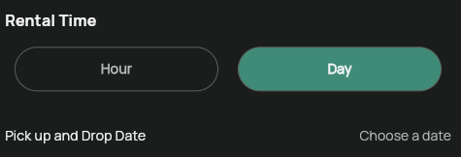 | Ce fichier gère la durée de location : un calendrier pour une location à la journée, ou une heure de début et de fin pour une location à l’heure.

const int _minDurationMinutes = 60;

int _toMinutes(TimeOfDay time) => time.hour * 60 + time.minute;

TimeOfDay _addMinutes(TimeOfDay time, int minutes) {
final total = (_toMinutes(time) + minutes) % (24 * 60);
return TimeOfDay(hour: total ~/ 60, minute: total % 60);
}

bool _hasMinDuration(TimeOfDay start, TimeOfDay end) {
var diff = _toMinutes(end) - _toMinutes(start);
if (diff <= 0) diff += 24 * 60;
return diff >= _minDurationMinutes;
}

Future<TimeOfDay?> _showTimePicker(
BuildContext context,
TimeOfDay? initialTime,
) {
return showTimePicker(
context: context,
initialTime: initialTime ?? TimeOfDay.now(),
initialEntryMode: TimePickerEntryMode.inputOnly,
builder: (context, child) => MediaQuery(
data: MediaQuery.of(context).copyWith(alwaysUse24HourFormat: true),
child: child!,
),
);
}

String _formatDate(DateTime? date) {
if (date == null) return '--/--/----';
return '${date.day.toString().padLeft(2, '0')}/'
'${date.month.toString().padLeft(2, '0')}/'
'${date.year}';
}

String _formatTime(TimeOfDay? time) {
if (time == null) return '--:--';
final hour = time.hour.toString().padLeft(2, '0');
final minute = time.minute.toString().padLeft(2, '0');
return '$hour:$minute';
}

class DatePicker extends ConsumerWidget {
const DatePicker({super.key});

Future<void> _openCalendarDialog(BuildContext context, WidgetRef ref) async {
final currentDates = ref.read(draftFilterProvider).selectedDates;

final config = CalendarDatePicker2WithActionButtonsConfig(
calendarType: CalendarDatePicker2Type.range,
firstDate: DateTime.now(),
lastDate: DateTime.now().add(const Duration(days: 365 * 10)),
selectedDayHighlightColor: AppColors.accent,
daySplashColor: AppColors.accentSoft,
dayTextStyle: const TextStyle(
color: AppColors.textPrimary,
fontWeight: FontWeight.w600,
),
selectedDayTextStyle: const TextStyle(
color: AppColors.onAccent,
fontWeight: FontWeight.w700,
),
weekdayLabelTextStyle: const TextStyle(
color: AppColors.textSecondary,
fontWeight: FontWeight.bold,
),
controlsTextStyle: const TextStyle(
color: AppColors.textPrimary,
fontSize: 15,
fontWeight: FontWeight.bold,
),
centerAlignModePicker: true,
closeDialogOnCancelTapped: true,
firstDayOfWeek: 1,
rangeBidirectional: true,
selectedRangeHighlightColor: AppColors.accentSoft,
selectedRangeDayTextStyle: const TextStyle(
color: AppColors.textPrimary,
fontWeight: FontWeight.w700,
),
);

final values = await showCalendarDatePicker2Dialog(
context: context,
config: config,
dialogSize: const Size(325, 400),
borderRadius: BorderRadius.circular(16),
value: currentDates,
dialogBackgroundColor: AppColors.surface,
);

if (values != null) {
ref.read(draftFilterProvider.notifier).setSelectedDates(values);
}
}

Future<void> _openStartTimeDialog(BuildContext context, WidgetRef ref) async {
final filter = ref.read(draftFilterProvider);
final time = await _showTimePicker(context, filter.startTime);
if (time == null) return;

final notifier = ref.read(draftFilterProvider.notifier);
notifier.setStartTime(time);
if (filter.endTime != null && !_hasMinDuration(time, filter.endTime!)) {
notifier.setEndTime(_addMinutes(time, _minDurationMinutes));
}
}

Future<void> _openEndTimeDialog(BuildContext context, WidgetRef ref) async {
final filter = ref.read(draftFilterProvider);
final defaultInitial = filter.startTime != null
? _addMinutes(filter.startTime!, _minDurationMinutes)
: null;

final time = await _showTimePicker(
context,
filter.endTime ?? defaultInitial,
);
if (time == null) return;

if (filter.startTime != null && !_hasMinDuration(filter.startTime!, time)) {
if (context.mounted) {
ScaffoldMessenger.of(context).showSnackBar(
const SnackBar(
content: Text('La durée minimale de location est de 1 heure'),
),
);
}
return;
}

ref.read(draftFilterProvider.notifier).setEndTime(time);
}

@override
Widget build(BuildContext context, WidgetRef ref) {
final filter = ref.watch(draftFilterProvider);
final isDayMode = filter.rentalType == 'Day';

if (isDayMode) {
final dates = filter.selectedDates;
final label = (dates.isEmpty || dates.first == null)
? 'Choose a date'
: '${_formatDate(dates.first)} - ${dates.length > 1 ? _formatDate(dates[1]) : '--/--/----'}';

return OutlinedButton(
onPressed: () => _openCalendarDialog(context, ref),
style: OutlinedButton.styleFrom(
side: BorderSide.none,
padding: EdgeInsets.zero,
minimumSize: Size.zero,
tapTargetSize: MaterialTapTargetSize.shrinkWrap,
),
child: Text(
label,
style: const TextStyle(
color: AppColors.textSecondary,
fontWeight: FontWeight.w400,
),
),
);
}

return Row(
mainAxisSize: MainAxisSize.min,
children: [
OutlinedButton.icon(
onPressed: () => _openStartTimeDialog(context, ref),
style: OutlinedButton.styleFrom(
side: BorderSide.none,
padding: EdgeInsets.zero,
minimumSize: Size.zero,
tapTargetSize: MaterialTapTargetSize.shrinkWrap,
),
icon: const Icon(
Icons.access_time,
size: 16,
color: AppColors.textSecondary,
),
label: Text(
_formatTime(filter.startTime),
style: const TextStyle(
color: AppColors.textSecondary,
fontWeight: FontWeight.w400,
),
),
),
gapW8,
const Text('-', style: TextStyle(color: AppColors.stoke)),
gapW8,
OutlinedButton.icon(
onPressed: () => _openEndTimeDialog(context, ref),
style: OutlinedButton.styleFrom(
side: BorderSide.none,
padding: EdgeInsets.zero,
minimumSize: Size.zero,
tapTargetSize: MaterialTapTargetSize.shrinkWrap,
),
icon: const Icon(
Icons.access_time,
size: 16,
color: AppColors.textSecondary,
),
label: Text(
_formatTime(filter.endTime),
style: const TextStyle(
color: AppColors.textSecondary,
fontWeight: FontWeight.w400,
),
),
),
],
);
}
}

class RentalTimeWidget extends ConsumerWidget {
const RentalTimeWidget({super.key});

static const List<String> options = ['Hour', 'Day'];

@override
Widget build(BuildContext context, WidgetRef ref) {
final selected = ref.watch(draftFilterProvider).rentalType;
final notifier = ref.read(draftFilterProvider.notifier);

return OptionChips(
title: 'Rental Time',
options: options,
selected: {selected},
available: options.toSet(),
onTap: notifier.setRentalType,
);
}
}

Fichier location_widget.dart → filter_bottomSheet

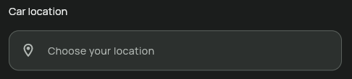 | Ce widget est le champ de saisie de la localisation.

class LocationWidget extends ConsumerStatefulWidget {
const LocationWidget({super.key});

@override
ConsumerState<LocationWidget> createState() => _LocationWidgetState();
}

class _LocationWidgetState extends ConsumerState<LocationWidget> {
late final TextEditingController _searchController;

@override
void initState() {
super.initState();
_searchController = TextEditingController(
text: ref.read(draftFilterProvider).location,
);
}

@override
void dispose() {
_searchController.dispose();
super.dispose();
}

@override
Widget build(BuildContext context) {
ref.listen<CarFilterState>(draftFilterProvider, (previous, next) {
if (next.location != _searchController.text) {
_searchController.text = next.location;
}
});

final location = ref.watch(draftFilterProvider).location;

return Expanded(
child: SearchBar(
controller: _searchController,
onChanged: (value) =>
ref.read(draftFilterProvider.notifier).setLocation(value),
hintText: 'Choose your location',
textStyle: WidgetStatePropertyAll(
GoogleFonts.manrope(
fontSize: 14,
fontWeight: FontWeight.w500,
color: AppColors.textPrimary,
),
),
hintStyle: WidgetStatePropertyAll(
GoogleFonts.manrope(
fontSize: 14,
fontWeight: FontWeight.w400,
color: AppColors.textSecondary,
),
),
leading: const Icon(
Icons.location_on_outlined,
color: AppColors.textSecondary,
size: 22,
),
padding: const WidgetStatePropertyAll<EdgeInsets>(
EdgeInsets.symmetric(horizontal: 16),
),
backgroundColor: WidgetStatePropertyAll(AppColors.surface),
elevation: const WidgetStatePropertyAll(0),
shape: WidgetStatePropertyAll(
RoundedRectangleBorder(
borderRadius: BorderRadius.circular(14),
side: BorderSide(color: AppColors.stoke),
),
),
trailing: [
if (location.isNotEmpty)
IconButton(
icon: const Icon(
Icons.clear,
color: AppColors.textSecondary,
size: 20,
),
onPressed: () {
_searchController.clear();
ref.read(draftFilterProvider.notifier).setLocation('');
},
),
],
),
);
}
}

Fichier stars_widget.dart → filter_bottomSheet

 | Ce widget affiche cinq étoiles pour choisir la note minimale.

class StarRatingWidget extends StatelessWidget {
const StarRatingWidget({
super.key,
required this.rating,
required this.onRatingChanged,
});

final double rating;
final ValueChanged<double> onRatingChanged;

Widget _buildStar(int index) {
final double starValue = index + 1;
IconData icon;

if (rating >= starValue) {
icon = Icons.star_rounded;
} else if (rating >= starValue - 0.5) {
icon = Icons.star_half_rounded;
} else {
icon = Icons.star_outline_rounded;
}

return GestureDetector(
onTap: () => onRatingChanged(starValue),
onLongPress: () => onRatingChanged(starValue - 0.5),
child: Icon(icon, size: 32, color: AppColors.accent),
);
}

@override
Widget build(BuildContext context) {
return Row(
mainAxisSize: MainAxisSize.min,
children: List.generate(5, (index) => _buildStar(index)),
);
}
}

Fichier seating_widget.dart → filter_bottomSheet

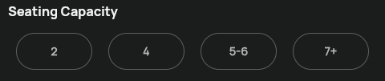 | Ce widget affiche les boutons du nombre de places.

class SeatingWidget extends ConsumerWidget {
const SeatingWidget({super.key});

@override
Widget build(BuildContext context, WidgetRef ref) {
final selected = ref.watch(draftFilterProvider).seatingCapacities;
final notifier = ref.read(draftFilterProvider.notifier);
final availableCars = ref.watch(
draftCarsIgnoringProvider(FilterFacet.seating),
);

return OptionChips(
title: 'Seating Capacity',
options: seatingOptions,
selected: selected,
available: seatingOptions
.where(
(seats) =>
availableCars == null ||
availableCars.any((car) => matchesSeats(car, seats)),
)
.toSet(),
onTap: notifier.toggleSeating,
);
}
}

Fichier fuel_widget.dart → filter_bottomSheet

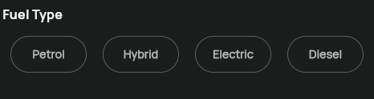 | Ce widget affiche les boutons du type de carburant.

class FuelWidget extends ConsumerWidget {
const FuelWidget({super.key});

@override
Widget build(BuildContext context, WidgetRef ref) {
final selected = ref.watch(draftFilterProvider).fuelTypes;
final notifier = ref.read(draftFilterProvider.notifier);
final availableCars = ref.watch(
draftCarsIgnoringProvider(FilterFacet.fuel),
);
final options = fuelValues.keys.toList();

return OptionChips(
title: 'Fuel Type',
options: options,
selected: selected,
available: options
.where(
(fuel) =>
availableCars == null ||
availableCars.any((car) => matchesFuel(car, fuel)),
)
.toSet(),
onTap: notifier.toggleFuel,
);
}
}

LE DETAIL D’UNE VOITURE

Fichier car_detail_screen.dart → car_details

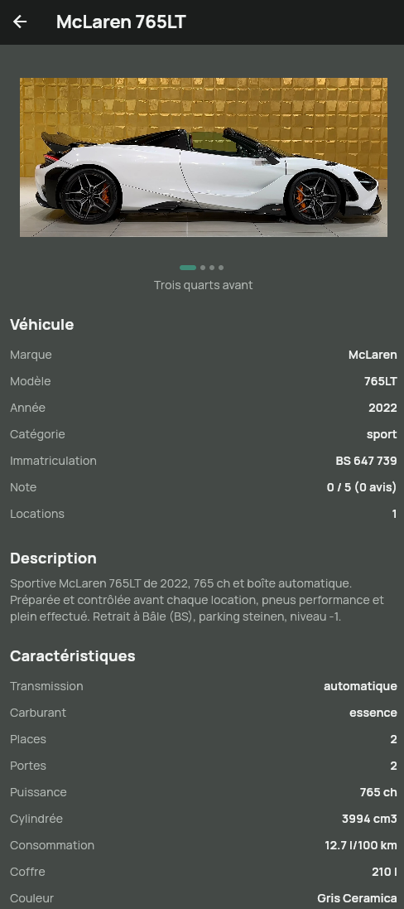 | La page de détail s’ouvre lorsque l’utilisateur appuie sur une carte ; sa maquette est présentée au chapitre 2.3, par manque de temps lors du sprint il s’agit ici d’une version très simplifier afin de respecter les délais imposer par celui-ci. Elle affiche un carrousel de photos puis toutes les informations de la voiture.

class CarDetailScreen extends StatefulWidget {
const CarDetailScreen({super.key, required this.car});

final Car car;

@override
State<CarDetailScreen> createState() => _CarDetailScreenState();
}

class _CarDetailScreenState extends State<CarDetailScreen> {
int currentPage = 0;

List<Photo> get _photos {
final photos = widget.car.photos.where((p) => !p.principale).toList();
return photos.isEmpty ? widget.car.photos : photos;
}

Widget _buildCarousel() {
final photos = _photos;

if (photos.isEmpty) {
return const SizedBox(
height: 240,
child: Center(
child: Icon(
Icons.directions_car,
size: 100,
color: AppColors.textSecondary,
),
),
);
}

return Column(
children: [
SizedBox(
height: 240,
child: PageView.builder(
itemCount: photos.length,
onPageChanged: (value) => setState(() => currentPage = value),
itemBuilder: (context, index) => Padding(
padding: const EdgeInsets.all(12),
child: Image.asset(photos[index].url, fit: BoxFit.contain),
),
),
),
const SizedBox(height: 10),
Row(
mainAxisAlignment: MainAxisAlignment.center,
children: List.generate(
photos.length,
(index) => AnimatedContainer(
duration: const Duration(milliseconds: 250),
margin: const EdgeInsets.only(right: 5),
height: 6,
width: currentPage == index ? 20 : 6,
decoration: BoxDecoration(
color: currentPage == index
? AppColors.accent
: AppColors.textMuted,
borderRadius: BorderRadius.circular(3),
),
),
),
),
const SizedBox(height: 8),
Text(
photos[currentPage].legende,
textAlign: TextAlign.center,
style: GoogleFonts.manrope(
color: AppColors.textSecondary,
fontSize: 14,
),
),
],
);
}

Widget _buildSectionTitle(String title) {
return Padding(
padding: const EdgeInsets.only(top: 24, bottom: 8),
child: Text(
title,
style: GoogleFonts.manrope(
color: AppColors.textPrimary,
fontSize: 18,
fontWeight: FontWeight.w700,
),
),
);
}

Widget _buildInfoRow(String label, String value) {
return Padding(
padding: const EdgeInsets.symmetric(vertical: 6),
child: Row(
crossAxisAlignment: CrossAxisAlignment.start,
mainAxisAlignment: MainAxisAlignment.spaceBetween,
children: [
Text(
label,
style: GoogleFonts.manrope(
color: AppColors.textSecondary,
fontSize: 14,
),
),
const SizedBox(width: 16),
Flexible(
child: Text(
value,
textAlign: TextAlign.right,
style: GoogleFonts.manrope(
color: AppColors.textPrimary,
fontSize: 14,
fontWeight: FontWeight.w600,
),
),
),
],
),
);
}

@override
Widget build(BuildContext context) {
final car = widget.car;
final caracteristiques = car.caracteristiques;
final tarifs = car.tarifs;
final conditions = car.conditions;
final localisation = car.localisation;

return Scaffold(
backgroundColor: AppColors.background,
appBar: AppBar(
backgroundColor: AppColors.surfaceLow,
foregroundColor: AppColors.textPrimary,
title: Text(
'${car.marque} ${car.modele}',
style: GoogleFonts.manrope(fontWeight: FontWeight.w700),
),
),
body: ListView(
padding: const EdgeInsets.fromLTRB(16, 16, 16, 32),
children: [
_buildCarousel(),

_buildSectionTitle('Véhicule'),
_buildInfoRow('Marque', car.marque),
_buildInfoRow('Modèle', car.modele),
_buildInfoRow('Année', car.annee.toString()),
_buildInfoRow('Catégorie', car.categorie),
_buildInfoRow('Immatriculation', car.immatriculation),
_buildInfoRow(
'Note',
'${car.note.moyenne} / 5 (${car.note.nombre} avis)',
),
_buildInfoRow('Locations', car.nombreLocations.toString()),

_buildSectionTitle('Description'),
Text(
car.description,
style: GoogleFonts.manrope(
color: AppColors.textSecondary,
fontSize: 14,
),
),

_buildSectionTitle('Caractéristiques'),
_buildInfoRow('Transmission', caracteristiques.transmission),
_buildInfoRow('Carburant', caracteristiques.carburant),
_buildInfoRow('Places', caracteristiques.places.toString()),
_buildInfoRow('Portes', caracteristiques.portes.toString()),
_buildInfoRow('Puissance', '${caracteristiques.puissanceCh} ch'),
_buildInfoRow('Cylindrée', '${caracteristiques.cylindree} cm3'),
_buildInfoRow(
'Consommation',
'${caracteristiques.consommationMixte} l/100 km',
),
_buildInfoRow('Coffre', '${caracteristiques.coffreLitres} l'),
_buildInfoRow('Couleur', caracteristiques.couleur),
_buildInfoRow('Kilométrage', '${caracteristiques.kilometrage} km'),

_buildSectionTitle('Équipements'),
Wrap(
spacing: 8,
runSpacing: 8,
children: car.equipements.map((equipement) {
return Container(
padding: const EdgeInsets.symmetric(
horizontal: 12,
vertical: 6,
),
decoration: BoxDecoration(
color: AppColors.surface,
borderRadius: BorderRadius.circular(20),
border: Border.all(color: AppColors.borderSubtle),
),
child: Text(
equipement.replaceAll('_', ' '),
style: GoogleFonts.manrope(
color: AppColors.textPrimary,
fontSize: 13,
),
),
);
}).toList(),
),

_buildSectionTitle('Tarifs'),
_buildInfoRow('Jour', '${tarifs.devise} ${tarifs.jour}'),
_buildInfoRow('Semaine', '${tarifs.devise} ${tarifs.semaine}'),
_buildInfoRow('Mois', '${tarifs.devise} ${tarifs.mois}'),
_buildInfoRow('Caution', '${tarifs.devise} ${tarifs.caution}'),
_buildInfoRow(
'Km inclus / jour',
'${tarifs.kilometrageInclusParJour} km',
),
_buildInfoRow(
'Km supplémentaire',
'${tarifs.devise} ${tarifs.prixKmSupplementaire}',
),

_buildSectionTitle('Conditions'),
_buildInfoRow('Âge minimum', '${conditions.ageMinimum} ans'),
_buildInfoRow(
'Permis depuis',
'${conditions.anneesPermisMinimum} an(s)',
),
_buildInfoRow(
'Km max / jour',
'${conditions.kilometrageMaxParJour} km',
),
_buildInfoRow(
"Conduite à l'étranger",
conditions.conduiteEtrangerAutorisee
? 'Autorisée'
: 'Non autorisée',
),
_buildInfoRow(
'Animaux',
conditions.animauxAutorises ? 'Autorisés' : 'Non autorisés',
),
_buildInfoRow(
'Fumeur',
conditions.fumeurAutorise ? 'Autorisé' : 'Non autorisé',
),

_buildSectionTitle('Localisation'),
_buildInfoRow(
'Ville',
'${localisation.ville} (${localisation.canton})',
),
_buildInfoRow('Code postal', localisation.codePostal),
_buildInfoRow('Adresse', localisation.adresse),
_buildInfoRow('Point de retrait', localisation.pointRetrait),
],
),
);
}
}

LES TESTS DU CLIENT
Les tests du client se lancent avec « flutter test ». Chaque modèle du dossier domain possède un test qui vérifie la lecture du JSON, sur le modèle de celui-ci :
void main() {
test('Note.fromJson pour tous les champs', () {
final note = Note.fromJson(<String, dynamic>{'moyenne': 4.6, 'nombre': 27});

expect(note.moyenne, 4.6);
expect(note.nombre, 27);
});
}

Fichier car_filter_test.dart → presentation
Ce fichier teste les méthodes qui modifient les filtres.
void main() {
group('CarFilter', () {
late CarFilterNotifier filtre;

setUp(() {
filtre = CarFilterNotifier();
});

test('valeurs par defaut', () {
expect(filtre.state.carType, CarTypeFilter.all);
expect(filtre.state.minPrice, 0);
expect(filtre.state.maxPrice, double.infinity);
expect(filtre.state.rentalType, 'Day');
expect(filtre.state.location, '');
expect(filtre.state.minRating, 0);
expect(filtre.state.seatingCapacities, isEmpty);
expect(filtre.state.fuelTypes, isEmpty);
});

test('filtre type de voiture', () {
filtre.setCarType(CarTypeFilter.luxury);
expect(filtre.state.carType, CarTypeFilter.luxury);
});

test('filtre prix', () {
filtre.setPriceRange(100, 500);
expect(filtre.state.minPrice, 100);
expect(filtre.state.maxPrice, 500);
});

test('filtre type de location', () {
filtre.setRentalType('Hour');
expect(filtre.state.rentalType, 'Hour');
});

test('filtre dates', () {
filtre.setSelectedDates([DateTime(2026, 9, 1), DateTime(2026, 9, 5)]);
expect(filtre.state.selectedDates.length, 2);
});

test('filtre heures', () {
filtre.setStartTime(const TimeOfDay(hour: 8, minute: 0));
filtre.setEndTime(const TimeOfDay(hour: 18, minute: 30));
expect(filtre.state.startTime, const TimeOfDay(hour: 8, minute: 0));
expect(filtre.state.endTime, const TimeOfDay(hour: 18, minute: 30));
});

test('filtre localisation', () {
filtre.setLocation('Lausanne');
expect(filtre.state.location, 'Lausanne');
});

test('filtre note', () {
filtre.setMinRating(4);
expect(filtre.state.minRating, 4);
});

test('filtre places (ajouter puis enlever)', () {
filtre.toggleSeating('5-6');
expect(filtre.state.seatingCapacities, {'5-6'});

filtre.toggleSeating('5-6');
expect(filtre.state.seatingCapacities, isEmpty);
});

test('filtre carburant (ajouter puis enlever)', () {
filtre.toggleFuel('Electric');
expect(filtre.state.fuelTypes, {'Electric'});

filtre.toggleFuel('Electric');
expect(filtre.state.fuelTypes, isEmpty);
});

test('effacer tous les filtres', () {
filtre.setCarType(CarTypeFilter.regular);
filtre.setLocation('Geneve');
filtre.toggleFuel('Diesel');

filtre.clearAll();

expect(filtre.state.carType, CarTypeFilter.all);
expect(filtre.state.location, '');
expect(filtre.state.fuelTypes, isEmpty);
});
});
}

Fichier filter_facets_test.dart → presentation
Ce fichier teste le grisage des options de filtre.
Car voiture(int id, String marque, int places, String carburant, int prix) {
return Car.fromJson({
'id': id,
'marque': marque,
'modele': 'Modele $id',
'annee': 2023,
'categorie': 'sport',
'statut': 'valide',
'proprietaireId': '68a1f0000000000000000001',
'immatriculation': 'VD 123 456',
'description': 'Voiture de test',
'localisation': {
'ville': 'Lausanne',
'canton': 'VD',
'codePostal': '1003',
'adresse': 'Rue de Bourg 12',
'pointRetrait': 'Gare CFF',
},
'caracteristiques': {
'transmission': 'automatique',
'carburant': carburant,
'places': places,
'portes': 4,
'puissanceCh': 300,
'cylindree': 2998,
'consommationMixte': 8,
'coffreLitres': 400,
'couleur': 'noir',
'kilometrage': 10000,
},
'equipements': ['gps'],
'tarifs': {
'devise': 'CHF',
'jour': prix,
'semaine': prix * 6,
'mois': prix * 20,
'caution': 3000,
'kilometrageInclusParJour': 200,
'prixKmSupplementaire': 1,
},
'conditions': {
'ageMinimum': 25,
'anneesPermisMinimum': 3,
'kilometrageMaxParJour': 300,
'conduiteEtrangerAutorisee': false,
'animauxAutorises': false,
'fumeurAutorise': false,
},
'indisponibilites': [],
'photos': [],
'note': {'moyenne': 4, 'nombre': 10},
'nombreLocations': 5,
'createdAt': '2024-01-01T00:00:00.000Z',
'updatedAt': '2024-01-01T00:00:00.000Z',
});
}

void main() {
late ProviderContainer container;

setUp(() async {
container = ProviderContainer(
overrides: [
carsListFutureProvider.overrideWith(
(ref) async => [
voiture(1, 'BMW', 4, 'essence', 300),
voiture(2, 'BMW', 7, 'diesel', 450),
voiture(3, 'Ferrari', 2, 'essence', 2000),
],
),
],
);
await container.read(carsListFutureProvider.future);
container.read(draftFilterProvider.notifier).toggleBrand('BMW');
});

tearDown(() => container.dispose());

List<Car> dispo(FilterFacet facet) =>
container.read(draftCarsIgnoringProvider(facet))!;

test('la marque limite le graphique des prix', () {
final prix = dispo(FilterFacet.price).map((c) => c.tarifs.jour).toList();
expect(prix, unorderedEquals([300, 450]));
});

test('pas de BMW luxe : Luxury est indisponible', () {
final voitures = dispo(FilterFacet.carType);
expect(voitures.any((c) => matchesCarType(c, CarTypeFilter.luxury)), false);
expect(voitures.any((c) => matchesCarType(c, CarTypeFilter.regular)), true);
});

test('pas de BMW 2 places ni 5-6 places', () {
final voitures = dispo(FilterFacet.seating);
expect(voitures.any((c) => matchesSeats(c, '2')), false);
expect(voitures.any((c) => matchesSeats(c, '5-6')), false);
expect(voitures.any((c) => matchesSeats(c, '4')), true);
expect(voitures.any((c) => matchesSeats(c, '7+')), true);
});

test('les autres filtres grisent aussi le carburant', () {
container.read(draftFilterProvider.notifier).toggleSeating('4');
final voitures = dispo(FilterFacet.fuel);
expect(voitures.any((c) => matchesFuel(c, 'Petrol')), true);
expect(voitures.any((c) => matchesFuel(c, 'Diesel')), false);
});

test('tranches de places : 2, 4, 5-6, 7+', () {
expect(seatingLabel(2), '2');
expect(seatingLabel(4), '4');
expect(seatingLabel(5), '5-6');
expect(seatingLabel(6), '5-6');
expect(seatingLabel(7), '7+');
expect(seatingLabel(9), '7+');
});

test('un groupe ne se grise pas lui-meme', () {
container.read(draftFilterProvider.notifier).toggleSeating('4');
final places = dispo(FilterFacet.seating)
.map((c) => c.caracteristiques.places);
expect(places, containsAll([4, 7]));
});
}

RESULTAT FINAL
Notre client est désormais terminé. Pour le lancer, il faut d’abord démarrer le serveur avec « npm start », puis exécuter « flutter run » dans le dossier client.
ET ENSUITE ?
Il reste encore de quoi s’occuper : terminer la réservation d’une voiture, car le bouton « Book now » n’enregistre pas encore de réservation. Ajouter le système de comptes et stocker les images dans une base de donnée.

Suivi Du projet

MÉTHODE DE TRAVAIL
Le projet a été mené selon la méthode Scrum. Le travail est découpé en sprints d'environ deux semaines. Chaque sprint se termine par une review avec M. Guerdat, qui permet de valider le travail réalisé et de fixer les priorités du sprint suivant.

Une fonctionnalité est considérée comme terminée lorsqu'elle respecte la « Definition of Done » suivante :
- le code compile sans erreur ;
- L’API répond avec le bon code HTTP (200, 400 ou 404) ;
- La route est documentée dans Swagger et testable sur /docs ;
- L’écran Flutter gère les trois états : chargement, erreur et données ;
- L’interface respecte la maquette Figma ;
- Le rendu est vérifié sur émulateur ;
- La documentation est à jour.

LE TRELLO
Dès le premier jour, après la présentation du planning par Mr Guerdat, le projet a été découpé en récits. Chaque récit étant un élément.
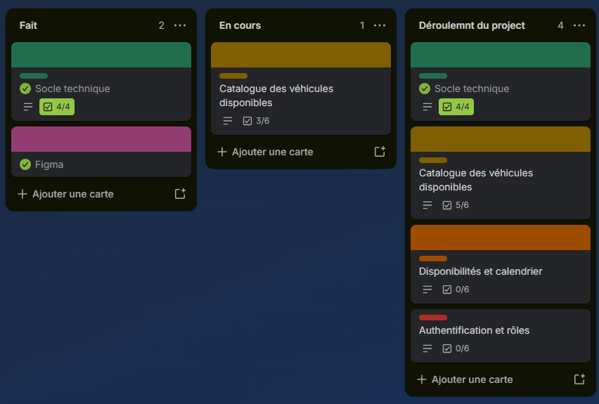

LE GANTT
Le diagramme de Gantt reprend chacune des tâches du projet, regroupées par thème : mise en place, filtres, passage sur Mac, refonte graphique, page de détail, et suivi et documentation. Les colonnes correspondent aux 17 séances du journal de travail. Chaque tâche est colorée selon son état :
- Terminé
- En cours
- À faire
- Temps perdu, par exemple la réinstallation imposée des postes le 20 août.

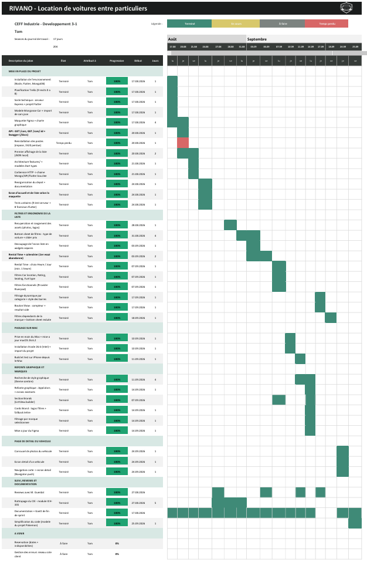

SPRINT 1 : BASE TECHNIQUE (17.08 au 31.08)
Objectif : mettre en place le projet et relier la base de données, le serveur et le client.
- 17.08 : installation de l'environnement (Node, Flutter, MongoDB, Compass) et test de la chaîne avec le projet Pokémon comme référence. Planification sur Trello, création du serveur Express et du projet Flutter, modèle Car à 20 champs. Deux décisions sont prises : les données sont importées une fois avec mongoimport plutôt qu'avec un script, et MongoDB reste en local. Réalisation de la maquette Figma et de la charte graphique.
- 20.08 : routes GET /cars et GET /cars/:id, contrôleur et documentation Swagger. Une réinstallation imposée des postes fait perdre 1 h 20.
- 21.08 : architecture par fonctionnalité (data, domain, presentation), modèles Dart typés et service HTTP. La chaîne MongoDB API Flutter fonctionne de bout en bout.
- 24.08 : regroupement du serveur et du client dans un seul dépôt git, écran de liste selon la maquette et tests unitaires des modèles.
- 27.08 et 28.08 : review avec M. Guerdat, rattrapage du CIE (module ICH-335), récupération et organisation des photos des voitures.
- 31.08 : fin du rattrapage du CIE, début du panneau de filtres (type de voiture, curseur de prix avec histogramme) et nouveau logo.

SPRINT 2 : LES FILTRES (03.09 au 10.09)
Objectif : permettre de filtrer la liste des voitures.
- 03.09 : le panneau de filtres est sorti de l'écran principal et découpé en widgets séparés, pour que le code reste lisible. Début du filtre de durée de location.
- 04.09 : un premier calendrier animé est abandonné. Après la weekly review, le choix se porte sur un sélecteur de dates standard.
- 07.09 : le choix de la durée passe de quatre options à deux (Heure ou Jour) pour simplifier l'utilisation, avec une durée minimale d'une heure. Ajout des filtres de localisation, de note, de places et de carburant. Le filtre par note remplace le filtre par couleur prévu dans le Figma, car la couleur des voitures n'était pas assez précise dans les données. Les filtres deviennent fonctionnels grâce à un provider dédié, et la section des marques est commencée.
- 10.09 : prise en main du Mac et installation de Xcode. Clôture du sprint avec la mise à jour de la documentation et du Gantt.

SPRINT 3 : REFONTE GRAPHIQUE ET DÉTAIL (11.09 au 25.09)
Objectif : donner une vraie identité à l'application et afficher le détail d'une voiture.
- 11.09 : premier lancement sur iPhone depuis le Mac. Weekly review avec M. Guerdat, qui demande une refonte graphique obligatoire, un filtrage par marque, la suppression du bouton favoris et un rapport Word pour le 25.09.
- 14.09 : passage à un thème sombre avec une seule couleur d'accent, nouvelles cartes de marques, filtrage par marque et mise à jour du Figma.
- 17.09 : sprint review. Les filtres ne sont appliqués qu'au moment où l'utilisateur appuie sur « Show Cars », et ce bouton affiche en direct le nombre de voitures correspondantes.
- 18.09 : une option qui ne donnerait aucun résultat est désactivée. Par exemple, en choisissant McLaren, les boutons de 4 places et plus sont grisés. Le panneau de filtres est aussi réduit, pour laisser voir les marques derrière.
- 24.09 : écran de détail avec la navigation depuis les cartes, un carrousel de photos et toutes les informations de la voiture.
- 25.09 : simplification du code sur le modèle du projet Pokémon et finalisation de la documentation.

DIFFICULTÉS RENCONTRÉES
- Réinstallation des postes (20.08) : 1 h 20 sans machine. Le projet a été restauré depuis la sauvegarde, puis l'environnement a été préparé pour qu'une prochaine réinstallation prenne seulement quelques minutes.
- Calendrier (04.09) : le composant animé trouvé en ligne ne fonctionnait pas. Il a été remplacé par un sélecteur de dates standard.
- Mac Intel (10.09) : la version de Xcode proposée par l'App Store demande une puce Apple M1 minimum. Il a fallu installer Xcode 26.6.
- iPhone (11.09) : une page blanche au lancement a été corrigée par une recompilation complète. Les données n'arrivaient pas sur le téléphone tant qu'il n'était pas sur le même réseau que le Mac.
- Logos des marques (14.09) : certaines marques n'ont pas de logo SVG, ce qui faisait planter l'application. Leur initiale est affichée à la place.

BILAN
À la fin du sprint 3, 12 user stories sur 14 sont terminées. Le serveur passe ses 9 tests, le client ses 25 tests.
Deux user stories restent à faire pour le prochain sprint :
- La réservation d'une voiture : le choix des dates fonctionne déjà, mais le bouton « Book now » n'enregistre pas encore de réservation ;
- La gestion des utilisateurs

annexes

PROMPTS UTILISÉS AVEC L'INTELLIGENCE ARTIFICIELLE

Récupération des images des voitures (script Python)
  - Prompt 1 : première version, une seule page
Écris-moi un script Python qui télécharge toutes les images d'une page voiture du site https://rentluxecar.com (par exemple https://rentluxecar.com/auto/abarth-695-convertible). Je veux pouvoir passer une ou plusieurs URL en argument. Les images sont hébergées sur Cloudinary : récupère la version originale, sans les paramètres de redimensionnement. Enregistre-les dans un dossier car_images/<nom-de-la-voiture>/. Utilise requests et BeautifulSoup.
  - Prompt 2 : tout le catalogue
Adapte le script pour qu'il parcoure tout le catalogue de https://rentluxecar.com/autos, trouve toutes les pages voiture (/auto/<slug>) et télécharge la galerie de chacune. La galerie est un carrousel chargé en JavaScript : utilise Playwright pour cliquer sur chaque image. Nomme les fichiers <marque>_<modele>_1.jpg, _2.jpg… Ajoute une pause d'une seconde et demie entre chaque voiture pour ne pas surcharger le site, et génère un fichier manifest.csv qui récapitule le nombre d'images par voiture.
  - Prompt 3 : les vignettes des cartes
Il me manque l'image de profil détourée de chaque voiture, celle affichée sur la page /autos. Écris un deuxième script qui la télécharge pour toutes les voitures du catalogue et l'enregistre dans le même dossier que la galerie, sous le nom <marque>_<modele>_card.png.

Génération du fichier cars.json
Je développe une application Flutter de location de voitures de luxe entre particuliers en Suisse. J'ai téléchargé les photos de 165 voitures, rangées dans un dossier par voiture (voir la liste des dossiers et le fichier manifest.csv ci-joints). Génère-moi un fichier JSON au format d'export MongoDB, avec un objet par voiture et exactement cette structure :
- id, marque, modele, annee, categorie (cabriolet, sport, suv, berline, compacte ou van), statut (« valide »), proprietaireId au format {"$oid": ...} (12 propriétaires différents), immatriculation suisse, description (2 à 3 phrases qui mentionnent le lieu de retrait) ;
- localisation : ville, canton, codePostal, adresse, pointRetrait, réparties dans différents cantons romands et alémaniques ;
- caracteristiques : transmission, carburant (essence, diesel, hybride ou electrique), places, portes, puissanceCh, cylindree, consommationMixte, coffreLitres, couleur, kilometrage ;
- equipements : une liste d'équipements cohérents avec le modèle ;
- tarifs en CHF : jour, semaine, mois, caution, kilometrageInclusParJour, prixKmSupplementaire, avec des prix réalistes selon la gamme de la voiture ;
- conditions : ageMinimum, anneesPermisMinimum, kilometrageMaxParJour, conduiteEtrangerAutorisee, animauxAutorises, fumeurAutorise ;
- indisponibilites : quelques périodes avec debut, fin (format {"$date": ...}) et motif (entretien, révision, pneus, événement…), vides pour la plupart des voitures ;
- photos : url, legende, principale, ordre et asset, avec la photo _card.png en principale et les chemins assets/images/cars/<dossier>/… qui correspondent exactement à mes fichiers ;
- note (moyenne et nombre d'avis ; certaines voitures n'ont encore aucun avis), nombreLocations, createdAt et updatedAt en 2026, dossierImages.
Les caractéristiques et les prix doivent correspondre au vrai modèle de chaque voiture.

Création du logo
Crée-moi un logo pour une application mobile de location de voitures de luxe appelée « Rivano ». Je veux un style minimaliste au trait : une supercar vue de face, aux lignes anguleuses, placée dans un bouclier hexagonal. Le logo doit être blanc sur fond transparent, en PNG, pour être affiché sur un fond sombre, et rester lisible en petit, dans un cercle de 40 pixels.

